BỘ GIÁO DỤC VÀ ĐÀO TẠO **TRƯỜNG ĐẠI HỌC CẦN THƠ**

**TRƯỜNG CÔNG NGHỆ THÔNG TIN VÀ TRUYỀN THÔNG**



**NIÊN LUẬN CƠ SỞ NGÀNH**

**NGÀNH KHOA HỌC MÁY TÍNH**

**Đề tài**

**XÂY DỰNG HỆ THỐNG QUẢN LÝ**

**CỬA HÀNG BÁN GIÀY TRỰC TUYẾN**

Sinh viên thực hiện: **TRẦN QUÝ ANH**

**MSSV: B2113304**

**Khóa: 47**

***Cần Thơ, 11/202******4***

BỘ GIÁO DỤC VÀ ĐÀO TẠO **TRƯỜNG ĐẠI HỌC CẦN THƠ**

**TRƯỜNG CÔNG NGHỆ THÔNG TIN VÀ TRUYỀN THÔNG**



**NIÊN LUẬN CƠ SỞ NGÀNH**

**NGÀNH KHOA HỌC MÁY TÍNH**

**Đề tài**

**XÂY DỰNG HỆ THỐNG QUẢN LÝ**

**CỬA HÀNG BÁN GIÀY TRỰC TUYẾN**

Giảng viên hướng dẫn: Sinh viên thực hiện:

**TS. Trần Việt Châu Trần Quý Anh**

**MSSV: B2113304**

**Khóa: 47**

***Cần Thơ, 11/2024***

**NHẬN XÉT CỦA GIẢNG VIÊN HƯỚNG DẪN**

............................................................................................................................................

............................................................................................................................................

............................................................................................................................................

............................................................................................................................................

............................................................................................................................................

............................................................................................................................................

............................................................................................................................................

............................................................................................................................................

............................................................................................................................................

............................................................................................................................................

............................................................................................................................................

............................................................................................................................................

............................................................................................................................................

............................................................................................................................................

............................................................................................................................................

............................................................................................................................................

............................................................................................................................................

............................................................................................................................................

............................................................................................................................................

Cần Thơ, ngày …. tháng … năm 2024

**TS. Trần Việt Châu**

**LỜI CẢM ƠN**

**-----🙣🙡-----**

Để hoàn thành tốt Niên luận cơ sở ngành Khoa học máy tính, trước tiên em xin chân thành cảm ơn đến quý Thầy, Cô trường Công nghệ thông tin và truyền thông – Đại học Cần Thơ đã truyền đạt kiến thức, rèn luyện kỹ năng và tạo điều kiện tốt nhất để em học tập và nghiên cứu trong suốt thời gian qua, trang bị cho em hành trang để thực hiện tốt đề tài Niên luận cơ sở ngành.

Em xin chân thành gửi lời cảm ơn đến Thầy, TS. Lưu Tiến Đạo đã tận tình hướng dẫn, chia sẻ những kinh nghiệm quý báu, chỉ rõ những thiếu sót và gợi ý cho em những hướng đi để giải quyết vấn đề gặp phải. Qua đó, em đã tích lũy được rất nhiều kiến thức và kinh nghiệm trong suốt quá trình thực hiện đề tài.

Do chưa có nhiều kinh nghiệm thực hiện các đề tài cũng như còn những hạn chế về mặt kiến thức và kinh nghiệm, bài báo cáo Niên luận cơ sở này chắc hẳn sẽ không tránh khỏi những thiếu sót. Do đó, em rất mong nhận được sự nhận xét, ý kiến đóng góp từ Thầy để em có thêm kiến thức và kinh nghiệm, và để đề tài Niên luận cơ sở ngành sẽ được hoàn thiện hơn.

Cuối lời, em xin kính chúc Thầy thật nhiều sức khỏe, thành công và hạnh phúc. Kính chúc Thầy luôn tràn đầy nhiệt huyết để tiếp tục dẫn dắt các thế hệ sinh viên Khoa học máy tính bằng những kiến thức và kinh nghiệm quý báu của mình.

Em xin chân thành cảm ơn!

Cần Thơ, ngày … tháng … năm 2024

Sinh viên thực hiện

**Trần Quý Anh**

**MỤC LỤC**

PHẦN 1: GIỚI THIỆU 1

I. ĐẶT VẤN ĐỀ 1

II. LỊCH SỬ GIẢI QUYẾT VẤN ĐỀ 2

III. MỤC TIÊU ĐỀ TÀI 2

IV. ĐỐI TƯỢNG VÀ PHẠM VI NGHIÊN CỨU 3

V. PHƯƠNG PHÁP NGHIÊN CỨU 3

VI. KẾT QUẢ ĐẠT ĐƯỢC 4

VII. BỐ CỤC CỦA TÀI LIỆU 5

PHẦN 2: NỘI DUNG 6

CHƯƠNG 1: ĐẶT TẢ YÊU CẦU 6

I. MÔ TẢ TỔNG QUAN 6

1.1. Mô tả hệ thống 6

1.2. Yêu cầu hệ thống 6

II. ĐẶC TẢ YÊU CẦU CHỨC NĂNG 7

2.1. Đặc tả yêu cầu về chức năng 7

2.2. Đặc điểm người dùng 8

III. ĐẶC TẢ YÊU CẦU HỆ THỐNG 10

3.1. Môi trường vận hành 10

3.2. Các giả định và phụ thuộc 11

3.3. Yêu cầu giao tiếp bên ngoài 11

IV. ĐẶC TẢ YÊU CẦU CƠ SỞ DỮ LIỆU 12

4.1. Thực thể Chuyến bay: 12

4.2. Thực thể Đường bay: 13

4.3. Thực thể Hành khách: 13

4.4. Thực thể Giỏ hàng: 14

4.5. Thực thể Đơn đặt vé: 14

4.6. Thực thể Quên mật khẩu: 14

4.7. Thực thể Tài khoản Admin 15

CHƯƠNG 2: CƠ SỞ LÍ THUYẾT 16

I. LẬP TRÌNH FRONT-END 16

1.1. PUG 16

1.2. CSS 16

1.3. JAVASCRIPT 17

1.4. BOOTSTRAP 17

II. LẬP TRÌNH BACK-END 18

III. HỆ QUẢN TRỊ CƠ SỞ DỮ LIỆU 19

3.1. MongoDB 19

3.2. Mongoose 19

CHƯƠNG 3: THIẾT KẾ THÀNH PHẦN DỮ LIỆU 21

I. MÔ HÌNH DỮ LIỆU MỨC QUAN NIỆM (CDM) 21

II. MÔ HÌNH DỮ LIỆU MỨC LUẬN LÝ (LDM) 21

III. MÔ HÌNH DỮ LIỆU MỨC VẬT LÝ (PDM) 22

3.1. Mô tả các thực thể 22

3.2. Mô tả thực thể FLIGHT 22

3.3. Mô tả thực thể FLIGHT-ROUTE 23

3.4. Mô tả thực thể USER 24

3.5. Mô tả thực thể CART 24

3.6. Mô tả thực thể ORDER 25

3.7. Mô tả thực thể FORGOT-PASSWORD 25

3.8. Mô tả thực thể ACCOUNT 26

IV. CÁC SƠ ĐỒ USECASE CỦA HỆ THỐNG 27

CHƯƠNG 4: GIAO DIỆN CÁC CHỨC NĂNG 29

I. CHỨC NĂNG DÀNH CHO HÀNH KHÁCH 29

1.1. Đăng nhập hệ thống 29

1.2. Đăng ký thành viên 29

1.3. Quên mật khẩu 30

1.4. Trang chủ 31

1.5 Xem chi tiết chuyến bay 32

1.6 Đặt vé 33

1.7. Quản lý thông tin cá nhân 35

II. CHỨC NĂNG DÀNH CHO ADMIN 37

2.1. Đăng nhập hệ thống 37

2.2. Quản lý đường bay 38

2.3. Quản lý chuyến bay 38

2.4. Quản lý đơn vé 39

2.5. Quản lý tài khoản Admin 40

2.6. Quản trị tài khoản Client 41

2.7. Thống kê 42

2.8. Quản lý thông tin cá nhân 43

CHƯƠNG 5: KIỂM THỬ VÀ ĐÁNH GIÁ 45

I. MỤC TIÊU KIỂM THỬ 45

II. KẾT QUẢ KIỂM THỬ CHỨC NĂNG 45

2.1. Chức năng Đăng nhập tài khoản 45

2.2. Chức năng đăng ký tài khoản 46

2.3. Chức năng Đăng xuất tài khoản 46

2.4. Chức năng Quên mật khẩu tài khoản 47

2.5. Chức năng Tìm kiếm chuyến bay 47

2.6. Chức năng Xem thông tin chuyến bay 48

2.7. Chức năng Đặt vé chuyến bay 48

2.8. Chức năng Quản lý thông tin cá nhân 49

2.9. Chức năng Quản lý chuyến bay 49

2.10. Chức năng Quản lý đường bay 51

2.11. Chức năng Quản lý đơn vé 52

2.12. Chức năng Quản lý tài khoản Admin 52

2.13. Chức năng Quản lý tài khoản Client 53

2.14. Chức năng Thống kê 54

III. ĐÁNH GIÁ KẾT QUẢ 54

PHẦN 3: KẾT LUẬN 56

I. KẾT QUẢ ĐẠT ĐƯỢC 56

II. HẠN CHẾ 56

III. HƯỚNG PHÁT TRIỂN 57

TÀI LIỆU THAM KHẢO 58

PHỤ LỤC 59

CÁC LỖ HỔNG WEB THƯỜNG GẶP 59

1. XSS (Cross Site Scripting) 59

2. NoSQL Injection 60

3. Clickjacking 60

5. Lưu trữ Cookie 61

**DANH MỤC BẢNG**

Bảng 1‑1. Tần suất sử dụng các chức năng của hệ thống theo người dùng 8

Bảng 1‑2. Diễn giải những yêu cầu chức năng của hệ thống 9

Bảng 3‑1. Các ràng buộc tham chiếu 22

Bảng 3‑2. Mô tả các thực thể 22

Bảng 3‑3. Mô tả thực thể FLIGHT 22

Bảng 3‑4. Mô tả thực thể FLIGHT-ROUTE 23

Bảng 3‑5. Mô tả thực thể USER 24

Bảng 3‑6. Mô tả thực thể CART 24

Bảng 3‑7. Mô tả thực thể ORDER 25

Bảng 3‑8. Mô tả thực thể FORGOT-PASSWORD 25

Bảng 3‑9. Mô tả thực thể ACCOUNT 26

Bảng 5‑1. Bảng kiểm thử chức năng Đăng nhập tài khoản 45

Bảng 5‑2. Bảng kiểm thử chức năng đăng ký tài khoản 46

Bảng 5‑3. Bảng kiểm thử chức năng Đăng xuất tài khoản 46

Bảng 5‑4. Bảng kiểm thử chức năng Quên mật khẩu tài khoản 47

Bảng 5‑5. Bảng kiểm thử chức năng Tìm kiếm chuyến bay 47

Bảng 5‑6. Bảng kiểm thử chức năng Xem thông tin chuyến bay 48

Bảng 5‑7. Bảng kiểm thử chức năng Đặt vé chuyến bay 48

Bảng 5‑8. Bảng kiểm thử chức năng Quản lý thông tin cá nhân 49

Bảng 5‑9. Bảng kiểm thử chức năng Quản lý chuyến bay 49

Bảng 5‑10. Bảng kiểm thử chức năng Quản lý đường bay 51

Bảng 5‑11. Bảng kiểm thử chức năng Quản lý đơn vé 52

Bảng 5‑12. Bảng kiểm thử chức năng Quản lý tài khoản Admin 52

Bảng 5‑13. Bảng kiểm thử chức năng Quản lý tài khoản Client 53

Bảng 5‑14. Bảng kiểm thử chức năng Thống kê 54

**DANH MỤC HÌNH ẢNH**

Hình 3‑1. Mô hình dữ liệu mức quan niệm của hệ thống (CDM) 21

Hình 3‑2. Sơ đồ Usecase của Admin 27

Hình 3‑3. Sơ đồ Usecase của User 28

Hình 4‑1. Giao diện đăng nhập hệ thống 29

Hình 4‑2. Giao diện đăng ký thành viên 30

Hình 4‑3. Giao diện quên mật khẩu 30

Hình 4‑4. Giao diện nhập mã otp xác thực 31

Hình 4‑5. Giao diện đổi mật khẩu 31

Hình 4‑6. Giao diện trang chủ (1) 32

Hình 4‑7. Giao diện trang chủ (2) 32

Hình 4‑8. Giao diện xem thông tin chi tiết chuyến bay 33

Hình 4‑9. Giao diện quản lý giỏ hàng 34

Hình 4‑10. Giao diện thanh toán (1) 34

Hình 4‑11. Giao diện thanh toán (2) 35

Hình 4‑12. Giao diện xem lịch sử đặt vé 35

Hình 4‑13. Giao diện xem thông tin chi tiết tài khoản 36

Hình 4‑14. Giao diện chỉnh sửa thông tin tài khoản 37

Hình 4‑15. Giao diện đăng nhập hệ thống 37

Hình 4‑16. Giao diện quản lý đường bay 38

Hình 4‑17. Giao diện quản lý chuyến bay (1) 39

Hình 4‑18. Giao diện quản lý chuyến bay (2) 39

Hình 4‑19. Giao diện quản lý đơn vé 40

Hình 4‑20. Giao diện quản lý tài khoản Admin 41

Hình 4‑21. Giao diện quản lý tài khoản Client 42

Hình 4‑22. Giao diện thống kê (1) 43

Hình 4‑23. Giao diện thống kê (2) 43

Hình 4‑24. Giao diện xem thông tin chi tiết tài khoản 44

Hình 4‑25. Giao diện chỉnh sửa thông tin cá nhân 44

**DANH MỤC CÁC TỪ VIẾT TẮT**

|  |  |  |
| --- | --- | --- |
| **STT** | **Từ viết tắt** | **Diễn giải** |
| 1 | Admin | Administrator |
| 2 | CDM | Conceptual Data Model |
| 3 | CSS | Cascading Style Sheets |
| 4 | HTML | HyperText Markup Language |
| 5 | LDM | Logical Data Model |
| 6 | OOP | Object Oriented Programming |
| 7 | PDM | Physical Data Model |
| 8 | UI | User Interface |
| 9 | UX | User Experience |

**TÓM TẮT**

Trong thời đại công nghệ phát triển mạnh mẽ, thương mại điện tử đóng vai trò quan trọng trong việc nâng cao hiệu quả kinh doanh và mang lại trải nghiệm tốt nhất cho khách hàng. Để đáp ứng xu hướng này, dự án "Xây dựng Website Quản lý Bán Giày" được triển khai với mục tiêu tối ưu hóa quy trình bán hàng, quản lý sản phẩm và tạo nền tảng thuận tiện cho cả doanh nghiệp lẫn khách hàng.

Để đáp ứng nhu cầu này, dự án "Xây dựng Hệ thống Quản lý Bán Giày Trực Tuyến" đã được triển khai với mục tiêu tối ưu hóa quy trình bán hàng và quản lý sản phẩm, tạo ra một môi trường thuận lợi và tiện ích cho cả doanh nghiệp và khách hàng. Với các tính năng đa dạng, hệ thống này hứa hẹn mang lại trải nghiệm mua sắm tốt nhất cho người dùng và giúp cửa hàng giày hoạt động một cách hiệu quả và linh hoạt. Hệ thống được phát triển bằng cách sử dụng cơ sở dữ liệu MongoDB và các công nghệ bao gồm React.js, HTML, CSS, JavaScript, Node.js, Express.js, HTML, CSS, và JavaScript...

Dự án không chỉ giúp các cửa hàng giày tối ưu hóa quản lý mà còn tạo điều kiện cho khách hàng dễ dàng tìm kiếm, so sánh và đặt hàng. Trong tương lai, hệ thống sẽ tiếp tục được nâng cấp, tích hợp các tính năng như thanh toán trực tuyến, quản lý khách hàng thân thiết, chatbot hỗ trợ 24/7 và phân tích dữ liệu bán hàng để đưa ra các chiến lược kinh doanh hiệu quả. Với nền tảng vững chắc, hệ thống hứa hẹn đáp ứng tốt các nhu cầu hiện tại và mở rộng trong tương lai.

**ABSTRACT**

In today's era, the development of science and technology plays a crucial role in driving social progress across all fields. The Internet and the fourth industrial revolution have facilitated the advancement of various industries, including the aviation industry. The online flight management and booking system is essential not only for attracting customers but also for optimizing business processes in managing airlines to provide the best services for passengers.

To meet this demand, the project "Building an Online Flight Management and Booking System" has been implemented with the aim of improving flight management and booking, creating a convenient and user-friendly environment for both employees and customers. With diverse features, this system promises to provide the best user experience and help airlines operate efficiently and flexibly. The system is developed using MongoDB database and technologies including Pug, HTML, CSS, JavaScript, Node.js framework, and Express,...

The system has completed the aforementioned functions and can be deployed in a real-world environment, ensuring it meets user needs effectively. In the future, the system will be improved and its data structure expanded to more accurately reflect real-world attributes, thereby enhancing data accuracy and integrity. Additionally, the system will increase the testing of edge cases and error handling to ensure stability and reliability. Furthermore, the integration of chatbots and online payment will enhance the user experience for both administrators and passengers.

# PHẦN 1: GIỚI THIỆU

### I. ĐẶT VẤN ĐỀ

Trong bối cảnh xã hội ngày càng phát triển, nhu cầu của con người về cuộc sống không ngừng gia tăng, cả về chất lượng lẫn sự tiện lợi. Từ thực tế này, nhiều loại hình dịch vụ đã ra đời để đáp ứng những nhu cầu thiết yếu và đa dạng của con người. Trong đó, thương mại điện tử, đặc biệt là hình thức bán hàng trực tuyến, đã trở thành một trong những xu hướng phổ biến nhất hiện nay.

Sự bùng nổ của công nghệ thông tin đã mở ra những cơ hội chưa từng có, khi máy tính và các thiết bị điện tử không còn là thứ xa xỉ mà đã trở thành công cụ thiết yếu trong công việc và cuộc sống hàng ngày. Không chỉ dừng lại ở chức năng làm việc hay giải trí, công nghệ thông tin còn len lỏi vào mọi lĩnh vực kinh tế, chính trị, và xã hội. Việc áp dụng công nghệ vào quản lý và vận hành được coi là một yếu tố mang tính quyết định, tạo ra những bước đột phá quan trọng đối với sự phát triển của các doanh nghiệp và tổ chức.

Internet, một trong những thành tựu vĩ đại nhất của công nghệ hiện đại, đã trở thành nền tảng quan trọng để truyền tải, kết nối, và trao đổi thông tin trên phạm vi toàn cầu. Với khả năng tối ưu hóa tốc độ và giảm thiểu chi phí, internet đã góp phần thúc đẩy sự bùng nổ của thương mại điện tử, thay đổi hoàn toàn cách thức sản xuất, kinh doanh và tiêu dùng. Đặc biệt, trong lĩnh vực bán lẻ, việc sử dụng internet để quảng bá sản phẩm, tiếp cận khách hàng, và đáp ứng nhu cầu mua sắm ngày càng cao là một yếu tố then chốt trong việc cạnh tranh và phát triển bền vững.

Xuất phát từ thực tế đó, em đã lựa chọn và thực hiện đề tài "Xây dựng và Phát triển Website Bán Giày Thể Thao". Hệ thống này giúp cửa hàng dễ dàng giới thiệu và quảng bá các sản phẩm của mình đến khách hàng thông qua môi trường trực tuyến, đồng thời hỗ trợ khách hàng đặt mua và nhận hàng mà không cần đến trực tiếp cửa hàng. Với tính năng giao hàng tận nơi, hệ thống không chỉ mang lại sự tiện lợi cho khách hàng mà còn giúp cửa hàng xây dựng hình ảnh chuyên nghiệp và hiện đại. Website sẽ trở thành kênh bán hàng và quảng bá hiệu quả, giúp cửa hàng tối ưu hóa hoạt động kinh doanh, mở rộng phạm vi tiếp cận khách hàng, và đáp ứng tốt hơn nhu cầu mua sắm của người tiêu dùng trong thời đại số hóa.

### II. LỊCH SỬ GIẢI QUYẾT VẤN ĐỀ

Trước khi hình thức bán hàng trực tuyến ra đời, việc kinh doanh giày chủ yếu dựa vào cửa hàng vật lý. Khách hàng phải đến trực tiếp để xem và thử sản phẩm, điều này không chỉ mất thời gian mà còn hạn chế sự tiếp cận đến sản phẩm. Các cửa hàng gặp khó khăn trong việc quản lý hàng tồn kho, cập nhật mẫu mã mới, và giới hạn khả năng mở rộng thị trường do không thể phục vụ khách hàng ở xa hoặc ngoài giờ mở cửa. Mô hình bán hàng truyền thống này cũng khiến việc quảng bá sản phẩm gặp nhiều trở ngại, khi mà cửa hàng chỉ có thể tiếp cận khách hàng trong một phạm vi rất hạn chế.

Tuy nhiên, khi bán hàng trực tuyến được triển khai, tất cả những vấn đề đó đã được giải quyết một cách hiệu quả. Các cửa hàng giày có thể mở rộng thị trường ra toàn quốc hoặc thậm chí toàn cầu mà không bị giới hạn về không gian và thời gian. Khách hàng có thể dễ dàng tìm kiếm, so sánh và mua sắm mọi lúc mọi nơi. Điều này không chỉ mang lại sự tiện lợi cho người tiêu dùng mà còn giúp cửa hàng giảm bớt chi phí vận hành, từ việc duy trì cửa hàng vật lý đến chi phí nhân sự.

Hơn nữa, khi bán hàng qua website, cửa hàng còn có thể tích hợp các tính năng tự động hóa như hệ thống thống kê và phân tích dữ liệu. Nhờ vào công cụ phân tích trên website, cửa hàng có thể dễ dàng theo dõi lượng truy cập, phân tích hành vi người dùng, từ đó đưa ra những quyết định kinh doanh chính xác hơn. Các báo cáo về số lượng bán, lợi nhuận, mức độ tương tác với sản phẩm đều có thể được cập nhật và thống kê một cách nhanh chóng, giúp cửa hàng hiểu rõ nhu cầu và xu hướng của khách hàng. Việc này không chỉ giúp tối ưu hóa quy trình bán hàng mà còn nâng cao hiệu quả marketing, tạo ra những chiến lược tiếp cận khách hàng thông minh và cá nhân hóa hơn.

### III. MỤC TIÊU ĐỀ TÀI

Dự án "Xây dựng Website Quản lý Cửa hàng Giày Trực tuyến" được triển khai với mục tiêu nâng cao hiệu quả quản lý các hoạt động kinh doanh của cửa hàng giày, đồng thời đảm bảo tính chính xác và minh bạch trong từng quy trình. Bên cạnh đó, dự án còn hướng đến việc mở rộng thị trường, gia tăng sự tiếp cận khách hàng và nâng cao trải nghiệm người dùng, giúp khách hàng dễ dàng lựa chọn và mua sắm sản phẩm mọi lúc, mọi nơi.

Bên cạnh đó, website phải đáp ứng các nhu cầu sau:

Giao diện thân thiện, thẩm mỹ, dễ dàng thao tác.

Tốc độ xử lý đáp ứng được nhu cầu của hành khách trong thời gian nhanh chóng.

Khi thay đổi một chức năng không làm thay đổi các chức năng khác.

Có khả năng sao lưu và phục hồi cơ sở dữ liệu khi gặp sự cố.

Khả năng thay đổi, nâng cấp chức năng và giao diện dễ dàng.

### IV. ĐỐI TƯỢNG VÀ PHẠM VI NGHIÊN CỨU

**Phạm vi:**

Hệ thống được xây dựng phù hợp cho các cửa hàng giày quy mô trung bình, với mục tiêu nâng tầm hiệu quả quản lý và tối ưu hóa hoạt động kinh doanh. Bằng việc tích hợp công nghệ thông tin hiện đại, hệ thống hứa hẹn mang lại sự linh hoạt, chính xác và chuyên nghiệp trong vận hành, đồng thời mở ra những cơ hội phát triển vượt bậc.

**Đối tượng:**

Đối với quản trị viên: hệ thống hỗ trợ quản lý các khía cạnh của tài khoản người dùng(khách hàng), sản phẩm và các đơn hàng.

Đối với hành khách: hệ thống cung cấp các tính năng cho phép khách hàng tìm kiếm và xem các sản phẩm(giày), cũng như quản lý thông tin cá nhân và quản lý giỏ hàng.

### V. PHƯƠNG PHÁP NGHIÊN CỨU

**Về mặt lý thuyết:**

*Tìm hiểu về kỹ thuật lập trình front-end:*

ReactJS là một thư viện JavaScript mã nguồn mở dùng để xây dựng giao diện người dùng (UI), cho phép các nhà phát triển xây dựng ứng dụng web một cách nhanh chóng, hiệu quả và linh hoạt thông qua việc tạo ra các thành phần (components) có thể tái sử dụng.

*Tìm hiểu về kỹ thuật lập trình back-end:*

Sử dụng Node.js, một nền tảng phát triển ứng dụng web đa năng.

Sử dụng framework Express để xây dựng các routes và controllers cho phần back-end của hệ thống.

Hiểu rõ về lập trình hướng đối tượng (OOP) và mô hình Client-Server để có cái nhìn tổng quan về cách hoạt động của hệ thống.

Nắm vững cách lưu trữ dữ liệu của cơ sở dữ liệu MongoDB, một hệ quản trị cơ sở dữ liệu NoSQL phổ biến và linh hoạt.

**Về mặt lập trình:**

Sử dụng cơ sở dữ liệu MongoDB để xây dựng cấu trúc dữ liệu cho hệ thống quản lý cửa hàng giày.

Sử dụng ngôn ngữ JavaScript cùng framework Node.js và Express để xử lý các routes và controllers cho backend của hệ thống.

Sử dụng ReactJS để tạo giao diện người dùng thân thiện và dễ sử dụng cho hệ thống. ReactJS sẽ giúp tạo ra các trang HTML động dựa trên dữ liệu được trả về từ backend.

### VI. KẾT QUẢ ĐẠT ĐƯỢC

Dự án "***Xây dựng Hệ thống Quản lý Cửa hàng Giày Trực tuyến***" đã hoàn thành xuất sắc các mục tiêu đề ra, mang đến một giải pháp toàn diện và hiệu quả. Hệ thống cung cấp giao diện thân thiện, giúp khách hàng dễ dàng đăng nhập, tìm kiếm sản phẩm, đặt hàng, và quản lý thông tin cá nhân một cách tiện lợi.

Về phía quản trị viên, hệ thống hỗ trợ các chức năng quan trọng như thêm, sửa, xóa thông tin sản phẩm (giày), xác nhận đơn hàng, và theo dõi doanh thu thông qua các báo cáo thống kê trực quan. Ngoài ra, quản trị viên còn có thể quản lý tài khoản khách hàng và quản trị viên khác, bao gồm các tính năng bảo mật như khóa tài khoản khi cần, đảm bảo tính an toàn và toàn vẹn của hệ thống.

Hệ thống không chỉ nâng cao hiệu suất quản lý mà còn cải thiện trải nghiệm người dùng, giúp cửa hàng vận hành chuyên nghiệp và hiện đại hơn.

### VII. BỐ CỤC CỦA TÀI LIỆU

Tài liệu này viết ra nhằm cung cấp thông tin chi tiết về hệ thống được phát triển. Tài liệu gồm có 03 phần: Giới thiệu, Nội dung và Kết luận.

**Phần thứ nhất: Giới thiệu:**

Nêu ra bối cảnh dẫn đến việc thực hiện đề tài, nêu rõ mục tiêu của đề tài và những vấn đề trọng tâm cần phải giải quyết. Ngoài ra, trong phần Giới thiệu còn trình bày phạm vi của đề tài và phương pháp nghiên cứu để thực hiện đề tài.

**Phần thứ hai: Nội dung:**

*Chương 1:* Mô tả tổng quan các chức năng và đặc điểm của hệ thống; mô tả đặc điểm và chức năng của các nhóm người dùng; đặc tả yêu cầu về cơ sở dữ liệu.

*Chương 2:* Trình bày về cơ sở lý thuyết để xây dựng hệ thống, nêu rõ các công nghệ được sử dụng cho hệ thống này.

*Chương 3:* Trình bày về các thành phần dữ liệu được thiết kế: mô hình dữ liệu mức quan niệm, mức luận lý, mức vật lý, các ràng buộc tham chiếu và các sơ đồ usecase.

*Chương 4:* Trình bày kết quả đề tài: các giao diện của hệ thống khi hoàn thiện.

*Chương 5:* Trình bày kết quả kiểm thử và đánh giá kết quả.

**Phần thứ ba: Kết luận:**

Trình bày kết quả đạt được. Đánh giá mức độ thành công của đề tài so với mục tiêu ban đầu. Nêu ra những hạn chế còn tồn tại và đưa ra hướng phát triển cho hệ thống trong tương lai.

# PHẦN 2: NỘI DUNG

## ĐẶT TẢ YÊU CẦU

### I. MÔ TẢ TỔNG QUAN

#### 1.1. Mô tả hệ thống

Hành khách vãng lai *(guest)* truy cập vào hệ thống và có thể xem thông tin về các chuyến bay, dịch vụ và thông tin khác liên quan đến hãng hàng không một cách công khai. Họ có quyền đặt vé mà không cần phải đăng nhập. Sau khi thanh toán đặt vé thành công, hệ thống sẽ cung cấp cho họ mã đơn vé để theo dõi chuyến bay. Tuy nhiên, khách hàng vãng lai không thể xem hoặc quản lý thông tin cá nhân.

Hành khách có tài khoản đăng nhập có thể xem thông tin về các chuyến bay và các dịch vụ. Họ cũng có thể tương tác với hệ thống bằng cách thêm hoặc xóa các chuyến bay trong giỏ hàng, đặt vé bay, thanh toán vé bay và xem lịch sử đặt vé. Khách hàng đã đăng nhập cũng có thể quản lý, cập nhật thông tin cá nhân.

Đối với người quản trị nội dung sau khi đăng nhập vào hệ thống sẽ có quyền thêm mới, sửa đổi thông tin và xóa các chuyến bay, đường bay. Họ cũng có quyền quản lý các đơn đặt vé, xem thông tin thống kê doanh thu, xem thông tin của các đơn đặt vé, bao gồm thông tin của người đặt vé, các chuyến bay đã đặt và thời gian đặt vé.

Đối với người quản trị viên, họ không chỉ có quyền như người quản trị nội dung mà còn được phép quản lý tài khoản quản trị. Điều này bao gồm thêm mới, sửa đổi và xóa các tài khoản quản trị hiện có. Họ cũng có quyền quản lý tài khoản khách hàng, bao gồm khóa tài khoản khi cần thiết để đảm bảo an ninh và tính toàn vẹn của hệ thống.

#### 1.2. Yêu cầu hệ thống

* **Đối với hành khách:**
* Được phép xem thông tin về sản phẩm(giày)
* Được phép đặt sản phẩm(giày) nếu số lượng còn trong kho.
* Được phép quản lý, cập nhật thông tin cá nhân.
* **Đối với quản trị viên:**
* Được phép thêm mới các sản phẩm(giày) mới được sản xuất.
* Có quyền sửa đổi và cập nhật thông tin của các sản phâmr trong kho.
* Có thể xóa đi các sản phẩm(giày) khi chúng không còn khả dụng hoặc không còn được cung cấp.
* Có quyền được xem thông tin thống kê doanh thu.
* Có quyền quản lý đơn hàng, xem thông tin của các đơn hàng, bao gồm thông tin của người đặt hàng, các đơn hàng đã đặt và thời gian đặt hàng.
* Có quyền quản lý tài khoản quản trị và tài khoản khách hàng.

### II. ĐẶC TẢ YÊU CẦU CHỨC NĂNG

#### 2.1. Đặc tả yêu cầu về chức năng

* Đăng ký người dùng(khách hàng).
* Đăng nhập/Đăng xuất.
* Tìm kiếm sản phẩm(giày).
* Xem thông tin chi tiết sản phẩm(giày).
* Đặt hàng(giày).
* Quản lý thông tin cá nhân.
* Quản lý đơn hàng(giày).
* Quản lý sản phẩm(giày).
* Quản lý tài khoản người dùng(khách hàng).
* Quản lý tài khoản quản trị viên.
* Thống kê.

#### 2.2. Đặc điểm người dùng(khách hàng)

Bảng 1‑1. Tần suất sử dụng các chức năng của hệ thống theo người dùng

|  |  |  |  |  |
| --- | --- | --- | --- | --- |
| **Nhóm người sử dụng** | **Đặc trưng** | **Các chức năng** | **Quyền hạn** | **Mức độ**  **quan trọng** |
| Quản trị viên  (Admin) | Là người thông thạo mọi hoạt động của một cửa hàng bán giày; năng động, sáng tạo, có kiến thức cơ bản về Internet. | * Đăng nhập, đăng xuất. * Quản lý thông tin cá nhân. * Quản lý sản phẩm (giày). * Quản lý đơn hàng (giày). * Thống kê. | Quản trị viên, Quản trị nội dung | Rất quan trọng |
| * Quản lý tài khoản quản trị viên. * Quản lý tài khoản người dùng (khách hàng). | Quản trị viên |
| Khách hàng(User) | Là thành viên của hệ thống, muốn xem thông tin và mua hàng trực tuyến. | * Đăng ký thành viên. * Đăng nhập/Đăng xuất. * Tìm kiếm sản phẩm(giày). * Xem thông tin chi tiết sản phẩm(giày). * Đặt hàng(giày). * Quản lý thông tin cá nhân. | Thành viên hệ thống | Rất quan trọng |

Bảng 1‑2. Diễn giải những yêu cầu chức năng của hệ thống

|  |  |  |
| --- | --- | --- |
| **STT** | **TÊN USECASE** | **DIỄN GIẢI** |
|  | Đăng ký tài khoản | Khách hàng tự do đăng ký tài khoản để có thể thực hiện các chức năng cần thiết. |
|  | Đăng nhập | Dùng tài khoản đã đăng ký để đăng nhập vào hệ thống. |
|  | Đăng xuất | Ngừng đăng nhập tài khoản vào hệ thống. |
|  | Tìm kiếm sản phẩm(giày) | Hành khách gõ từ khóa vào ô tìm kiếm. |
|  | Xem thông tin chi tiết sản phẩm(giày) | Cho phép xem thông tin như tên sản phẩm(giày), loại, ảnh của sản phẩm(giày), giá, số lượng còn trong kho, mô tả sản phẩm(giày). |
|  | Đặt hàng(giày) | Cho phép khách hàng có thể đặt hàng(giày). |
|  | Quản lý thông tin cá nhân | Cập nhật thông tin cá nhân của tài khoản. |
|  | Quản lý sản phẩm(giày) | Quản trị viên, quản lý sản phẩm(giày) có thể thêm, sửa, xóa thông tin. |
|  | Quản lý đơn hàng(giày) | Quản trị viên, quản lý đơn hàng(giày) có quyền xem thông tin của các đơn hàng, thông tin của người đặt hàng, các đơn hàng đã đặt và thời gian đặt. |
|  | Quản lý tài khoản quản trị viên | Quản trị viên có thể thêm, sửa, xóa các tài khoản quản trị hiện có. |
|  | Quản lý tài khoản người dùng(khách hàng) | Quản trị viên có thể khóa tài khoản người dùng(khách hàng) khi cần thiết. |
|  | Thống kê | Quản trị viên, quản trị nội dung có quyền xem các thống kê về đơn hàng, doanh thu,… |

### III. ĐẶC TẢ YÊU CẦU HỆ THỐNG

#### 3.1. Môi trường vận hành

* **Máy chủ (server):**
* Hệ điều hành Windows 7, Windows 8, Windows 10 (hoặc cao hơn);
* Hệ quản trị cơ sở dữ liệu: MongoDB;
* RAM: 8 GB;
* SSD: 512 GB;
* CPU Intel Core i5.
* **Máy khách (client):**
* Màn hình 5.5 inch trở lên (đối với điện thoại) hoặc 14 inch trở lên (laptop);
* Hệ điều hành Android 5.5 hoặc hệ điều hành MacOS hoặc Window 10 trở lên;
* RAM: tối thiểu 3GB;
* Hỗ trợ kết nối Internet.

#### 3.2. Các giả định và phụ thuộc

* Máy chủ có thể bị nhiễm virus làm hỏng dữ liệu;
* Phần cứng bị hỏng đột ngột;
* Nguồn điện không ổn định hoặc thiếu giải pháp cho nguồn điện dự phòng;
* Đường truyền Internet bị gián đoạn làm mất kết nối;
* Thay đổi đột ngột trong các tài liệu của dự án.

#### 3.3. Yêu cầu giao tiếp bên ngoài

* **Giao diện người sử dụng:**
* Google Font: Roboto;
* Button: Màu nền và màu chữ tùy vào ngữ cảnh, đơn sắc;
* Menu: đặt ở phía trên, đầu website;
* Giao diện thích ứng (responsive).
* **Giao tiếp phần cứng:**
* Server: tương tác thông qua chuột và bàn phím;
* Client: tương tác thông qua chuột và bàn phím hoặc qua màn hình cảm ứng;
* Các thiết bị hỗ trợ khác: modem wi-fi.
* **Giao tiếp phần mềm:**
* Trình duyệt Web: Internet Explorer 10 (hoặc cao hơn), Mozilla Firefox 8.0  
   (hoặc cao hơn), Google Chrome và các trình duyệt web khác có hỗ trợ JS.
* Hệ điều hành: Windows 7, Windows 8, Windows 10 (hoặc cao hơn).

### IV. ĐẶC TẢ YÊU CẦU CƠ SỞ DỮ LIỆU

#### 4.1. Thực thể Sản phẩm(Products):

**Products(*_id****, name, image, type, price, countInStock, rating, description, selled, createdAt, updatedAt)*

Thực thể Sản phẩm(Products) mô tả thông tin về sản phẩm giày như sau:·

* _id: khóa chính, phân biệt các sản phẩm giày với nhau.
* · name: tên sản phẩm giày.
* · image: hình ảnh của sản phẩm giày dưới dạng chuỗi base64.
* · type: loại sản phẩm giày.
* · price: giá của sản phẩm giày.
* · countInStock: số lượng giày còn trong kho.
* · rating: đánh giá của sản phẩm giày.
* · description: mô tả chi tiết về sản phẩm giày.
* · selled: thông tin về số lượng sản phẩm đã được bán.
* · createdAt: thời gian tạo sản phẩm giày.
* · updatedAt: thời gian cập nhật sản phẩm giày.

#### 4.2. Thực thể Người dùng(Users):

**Users(_id,** *name***,** *email, password, role, address, avatar, isAdmin, phone***)**

Thực thể Người dùng(Users) mô tả thông tin về sản phẩm giày như sau:·

* · _id: khóa chính, phân biệt các người dùng với nhau.
* · name: tên người dùng.
* · email: địa chỉ email của người dùng.
* · password: mật khẩu người dùng đã được mã hóa.
* · role: quyền hạn của người dùng.
* · address: địa chỉ của người dùng.
* · avatar: ảnh đại diện của người dùng dưới dạng chuỗi base64.
* · isAdmin: kiểm tra xem người dùng có quyền quản trị (true/false).
* · phone: số điện thoại của người dùng .

#### 4.3. Thực thể Đơn hàng(Order):

**Order (_id,** *orderItems, shippingAddress, paymentMethod, itemsPrice, shippingPrice, totalPrice, user, createdAt, updatedAt***)**

Thực thể Đơn hàng(Order) mô tả thông tin về sản phẩm giày như sau:·

* · _id: khóa chính, phân biệt các đơn hàng với nhau.
* · orderItems: mảng các sản phẩm trong đơn hàng, mỗi sản phẩm có các trường như:
  + name: tên sản phẩm.
  + amount: số lượng của sản phẩm trong đơn hàng.
  + image: hình ảnh sản phẩm dưới dạng chuỗi base64.
  + price: giá của sản phẩm.
  + discount: mức giảm giá của sản phẩm.
  + product: _id của sản phẩm (liên kết với sản phẩm trong hệ thống).
* · shippingAddress: địa chỉ giao hàng bao gồm các trường:
  + fullName: tên người nhận.
  + address: địa chỉ giao hàng.
  + city: thành phố giao hàng.
  + phone: số điện thoại người nhận.
* · paymentMethod: phương thức thanh toán .
* · itemsPrice: tổng giá trị các sản phẩm trong đơn hàng.
* · shippingPrice: phí vận chuyển.
* · totalPrice: tổng giá trị đơn hàng.
* · user: _id của người dùng đã đặt hàng.
* · createdAt: thời gian tạo đơn hàng.
* · updatedAt: thời gian cập nhật đơn hàng.

## CƠ SỞ LÍ THUYẾT

### I. LẬP TRÌNH FRONT-END

#### 1.1. REATJS

**ReactJS** là một thư viện JavaScript dùng để xây dựng giao diện người dùng (UI) trong các ứng dụng web. Với cú pháp JSX kết hợp JavaScript và HTML, ReactJS giúp tạo mã nguồn dễ đọc và quản lý.

ReactJS tập trung vào phát triển các components (thành phần giao diện), cho phép tái sử dụng và tối ưu hóa quy trình phát triển. Nhờ cơ chế Virtual DOM, ReactJS chỉ cập nhật những phần giao diện thay đổi, mang lại hiệu suất cao và trải nghiệm mượt mà.

Ngoài việc xây dựng giao diện động và hiện đại, ReactJS còn tích hợp logic JavaScript, hỗ trợ phát triển ứng dụng web tương tác, linh hoạt và dễ bảo trì.

Trong hệ thống này, chúng ta sẽ sử dụng REACTJS để xây dựng cấu trúc giao diện cho hệ thống.

#### 1.2. CSS

**CSS** (viết tắt của *Cascading Style Sheets*) là một ngôn ngữ được sử dụng để tìm và định dạng lại các phần tử được tạo ra bởi các ngôn ngữ đánh dấu. Nói ngắn gọn hơn đây là ngôn ngữ tạo phong cách cho trang web. Nếu HTML đóng vai trò tạo ra các phần tử trên website như việc tạo ra các đoạn văn bản, các tiêu đề, bảng… thì CSS sẽ giúp chúng ta định dạng các phần tử HTML đó như đổi bố cục, màu sắc trang, đổi màu chữ, font chữ, thay đổi cấu trúc…

Với các đặc điểm trên, trong hệ thống này chúng ta sử dụng CSS để định dạng các phần tử HTML, đem lại giao diện đẹp mắt cho hệ thống.

#### 1.3. JAVASCRIPT

**Javascript** là một ngôn ngữ lập trình kịch bản dựa vào đối tượng phát triển có sẵn hoặc tự định nghĩa. Javascript được sử dụng rộng rãi trong các ứng dụng website. Javascript được hỗ trợ hầu như trên tất cả các trình duyệt như Firefox, Chrome... trên máy tính lẫn điện thoại. Nhiệm vụ của Javascript là xử lý những đối tượng HTML trên trình duyệt. Nó có thể can thiệp với các hành động như thêm/xóa/sửa các thuộc tính CSS và các thẻ HTML một cách dễ dàng.

Khi tải một trang web, trình duyệt phân tích cú pháp HTML và tạo ra một loại dữ liệu gọi là DOM từ nội dung. DOM thể hiện chế độ xem trực tiếp của trang web với mã JavaScript.Trình duyệt cũng ghi nhận các sự kiện giao diện người dùng như: di chuyển chuột, nhấp chuột… Sau đó, tùy theo phản hồi của người dùng, đoạn mã sẽ thực hiện công việc được lập trình tương ứng.

Sử dụng tất cả các tiện ích này, chúng ta có thể xây dựng các chức năng cho hệ thống và hạn chế được vấn đề tải lại trang.

#### 1.4. ANT DESIGN

**Ant Design** là một thư viện UI framework mã nguồn mở, được thiết kế để hỗ trợ phát triển giao diện người dùng chuyên nghiệp, hiện đại và nhất quán cho các ứng dụng web. Được xây dựng trên nền tảng ReactJS, Ant Design cung cấp một bộ công cụ và thành phần UI đa dạng, giúp tối ưu hóa quá trình phát triển và thiết kế giao diện.

**Ant Design** được sử dụng rộng rãi trong các ứng dụng web, đặc biệt là các hệ thống quản lý và ứng dụng doanh nghiệp. Thư viện này hỗ trợ tạo ra các giao diện đẹp mắt, dễ sử dụng và tương thích tốt trên nhiều trình duyệt và thiết bị.

Dưới đây là một số lợi ích của việc sử dụng **Ant Design**:

* Tiết kiệm thời gian và công sức: Ant Design cung cấp các thành phần giao diện được thiết kế sẵn và dễ dàng tùy chỉnh, giúp lập trình viên giảm bớt công việc phải tự xây dựng từ đầu.
* Giao diện chuyên nghiệp: Thư viện được thiết kế với phong cách hiện đại, nhất quán và tập trung vào trải nghiệm người dùng, giúp giao diện trở nên chuyên nghiệp và thân thiện.
* Tích hợp mạnh mẽ: Ant Design tích hợp tốt với các hệ thống dựa trên ReactJS, cung cấp nhiều tiện ích như quản lý trạng thái, biểu mẫu, bảng biểu và hơn thế nữa.
* Hỗ trợ responsive: Giao diện được thiết kế để hiển thị tốt trên mọi kích thước màn hình, đảm bảo trải nghiệm nhất quán trên các thiết bị khác nhau.
* Cộng đồng mạnh mẽ: Với sự hỗ trợ từ cộng đồng đông đảo, Ant Design liên tục được cải thiện và cập nhật để đáp ứng nhu cầu phát triển hiện đại.

### II. LẬP TRÌNH BACK-END

**Node.js** là một môi trường thực thi mã JavaScript chạy trên máy chủ. Nó được sử dụng để xây dựng các ứng dụng web, ứng dụng mạng và các ứng dụng thời gian thực. Node.js có một số ưu điểm so với các ngôn ngữ lập trình phía máy chủ khác, bao gồm:

* Tốc độ: Node.js sử dụng cơ chế I/O không chặn (non-blocking I/O) để xử lý các yêu cầu của người dùng, giúp tăng tốc độ ứng dụng web.
* Linh hoạt: Node.js là một nền tảng đa nền tảng, có thể chạy trên nhiều hệ điều hành khác nhau.
* Cộng đồng: Node.js có một cộng đồng phát triển lớn và tích cực, cung cấp nhiều tài nguyên và hỗ trợ cho các nhà phát triển.

Trong lập trình web, Node.js thường được sử dụng để xây dựng các ứng dụng web động, chẳng hạn như:

* Ứng dụng web real-time: Node.js có thể xử lý các yêu cầu của người dùng một cách nhanh chóng và hiệu quả, giúp tạo ra các ứng dụng web real-time mượt mà và đáp ứng.
* Ứng dụng web API: Node.js có thể tạo ra các API mạnh mẽ và hiệu quả để kết nối các ứng dụng khác nhau.
* Ứng dụng web thời gian thực: Node.js có thể xử lý các sự kiện theo thời gian thực, giúp tạo ra các ứng dụng web phản hồi và trực quan.

### III. HỆ QUẢN TRỊ CƠ SỞ DỮ LIỆU

#### 3.1. MongoDB

**MongoDB** là một cơ sở dữ liệu NoSQL hướng tài liệu, được sử dụng phổ biến trong lập trình web. MongoDB có nhiều ưu điểm phù hợp với các ứng dụng web, bao gồm:

* Hiệu năng cao: MongoDB sử dụng một mô hình dữ liệu phân tán, cho phép nó xử lý khối lượng lớn dữ liệu một cách hiệu quả. Đây là một yêu cầu quan trọng đối với các ứng dụng web có lượng truy cập lớn.
* Dễ sử dụng: MongoDB có giao diện thân thiện với người dùng, dễ học và sử dụng. Điều này giúp các lập trình viên web có thể nhanh chóng bắt đầu sử dụng MongoDB cho các ứng dụng của họ.
* Linh hoạt: MongoDB cho phép lưu trữ dữ liệu dưới dạng các tài liệu JSON. Các tài liệu này có thể có cấu trúc linh hoạt, phù hợp với nhiều loại dữ liệu khác nhau. Điều này giúp các lập trình viên web có thể lưu trữ dữ liệu một cách hiệu quả và dễ dàng.

#### 3.2. Mongoose

Mongoose là một thư viện mô hình hóa dữ liệu đối tượng (Object Data Modeling - ODM) cho MongoDB và Node.js. Nó được sử dụng để ánh xạ các đối tượng JavaScript sang các tài liệu MongoDB. Mongoose cung cấp một số tính năng để giúp việc làm việc với MongoDB dễ dàng hơn, bao gồm:

* Định nghĩa lược đồ (schema) cho các tài liệu MongoDB
* Xác thực dữ liệu
* Quản lý mối quan hệ giữa các tài liệu
* Truy vấn dữ liệu
* Cập nhật dữ liệu
* Xóa dữ liệu

## THIẾT KẾ THÀNH PHẦN DỮ LIỆU

### I. MÔ HÌNH DỮ LIỆU MỨC QUAN NIỆM (CDM)

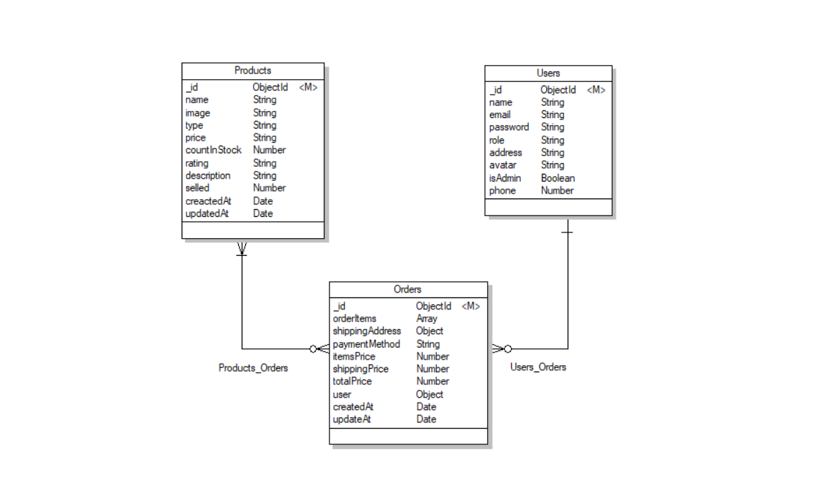

Hình 3‑1. Mô hình dữ liệu mức quan niệm của hệ thống (CDM)

### II. **MÔ HÌNH DỮ LIỆU MỨC LUẬN LÝ (LDM)**

**LƯỢC ĐỒ CƠ SỞ DỮ LIỆU**

**PRODUCTS(*_id****, name, image, type, price, countInStock, rating, description, selled, createdAt, updatedAt)*

**USERS(_id,** *name***,** *email, password, role, address, avatar, isAdmin, phone***)**

**ORDERS(_id,** *shippingAddress, paymentMethod, itemsPrice, shippingPrice, totalPrice, createdAt, updatedAt,* ***orderItems(_id)****,* ***user*)**

Bảng 3‑1. Các ràng buộc tham chiếu

|  |  |  |
| --- | --- | --- |
| **STT** | **BẢNG CON** | **BẢNG CHA** |
| 1 | ORDERS(orderItems(_id), user) | USERS(_id), PRODUCTS(_id) |

### III. MÔ HÌNH DỮ LIỆU MỨC VẬT LÝ (PDM)

#### 3.1. Mô tả các thực thể

Bảng 3‑2. Mô tả các thực thể

|  |  |  |
| --- | --- | --- |
| STT | Tên bảng | Diễn giải |
| 1 | PRODUCTS | Danh sách sản phẩm(giày) |
| 2 | USERS | Danh sách người dùng(khách hàng) |
| 3 | ORDERS | Danh sách đơn hàng(giày) |

#### 3.2. Mô tả thực thể PRODUCTS

Bảng 3‑3. Mô tả thực thể PRODUCTS

|  |  |  |  |  |  |
| --- | --- | --- | --- | --- | --- |
| ***STT*** | ***Tên thuộc tính*** | ***Kiểu dữ liệu*** | ***Khóa chính*** | ***Khóa ngoại*** | ***Giá trị mặc định*** |
| 1 | _id | OObjectId | X |  |  |
| 2 | name | StString |  |  |  |
| 3 | image | StString |  |  |  |
| 4 | type | AString |  |  |  |
| 5 | price | StNumber |  |  |  |
| 6 | countInStock | StNumber |  |  |  |
| 7 | rating | StNumber |  |  |  |
| 8 | description | StString |  |  |  |
| 9 | selled | StNumber |  |  |  |
| 10 | createdAt | StDate |  |  | current_timestamp |
| 12 | updatedAt | StString |  |  | current_timestamp |

#### 3.3. Mô tả thực thể USERS

Bảng 3‑4. Mô tả thực thể USER

|  |  |  |  |  |  |
| --- | --- | --- | --- | --- | --- |
| ***STT*** | ***Tên thuộc tính*** | ***Kiểu dữ liệu*** | ***Khóa chính*** | ***Khóa ngoại*** | ***Giá trị mặc định*** |
| 1 | _id | OObjectId | X |  |  |
| 2 | name | SString |  |  |  |
| 3 | email | AString |  |  |  |
| 4 | password | BString |  |  |  |
| 5 | role | DString |  |  | “QUYANH” |
| 6 | address | SString |  |  |  |
| 7 | avatar | DString |  |  |  |
| 8 | isAdmin | BBoolean |  |  | Fasle |
| 9 | phone | NNumber |  |  |  |

#### 3.4. Mô tả thực thể USER

Bảng 3‑5. Mô tả thực thể USER

|  |  |  |  |  |  |
| --- | --- | --- | --- | --- | --- |
| ***STT*** | ***Tên thuộc tính*** | ***Kiểu dữ liệu*** | ***Khóa chính*** | ***Khóa ngoại*** | ***Giá trị mặc định*** |
| 1 | _id | OObjectId | X |  |  |
| 2 | orderItems | SArray |  | X |  |
| 3 | shippingAddress | SObject |  |  |  |
| 4 | paymentMethod | SString |  |  |  |
| 5 | itemsPrice | NNumber |  |  |  |
| 6 | shippingPrice | NNumber |  |  |  |
| 7 | totalPrice | NNumber |  |  |  |
| 8 | user | SObjectId |  | X |  |
| 9 | createdAt | SDate |  |  | current_timestamp |
| 10 | updatedAt | SDate |  |  | current_timestamp |

### IV. CÁC SƠ ĐỒ USECASE CỦA HỆ THỐNG

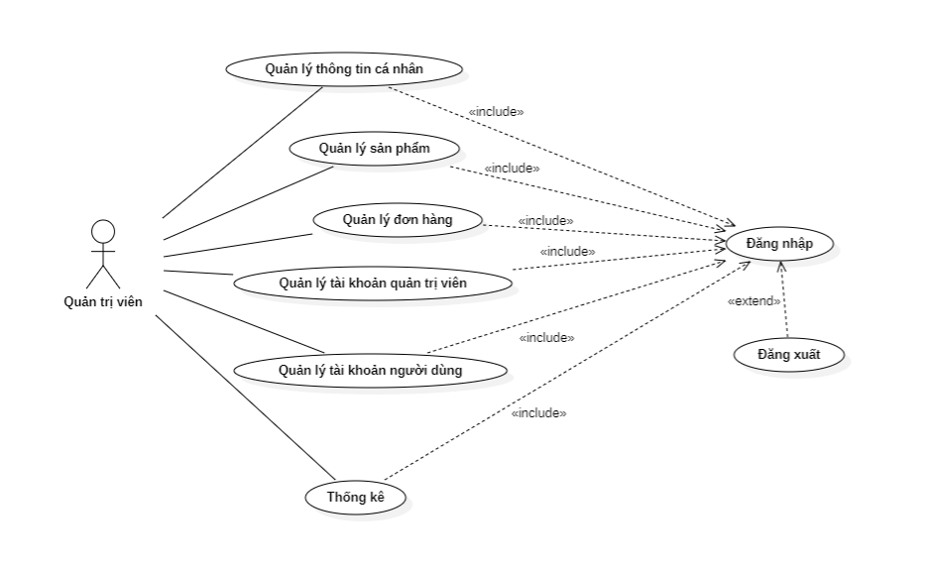

Hình 3‑2. Sơ đồ Usecase của Admin

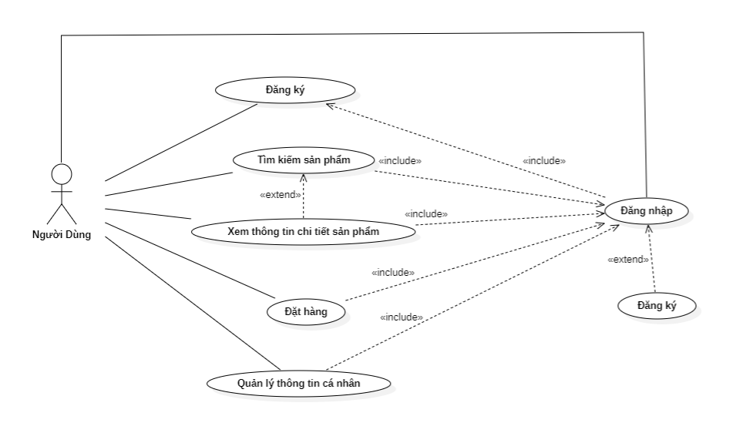

Hình 3‑3. Sơ đồ Usecase của User

## GIAO DIỆN CÁC CHỨC NĂNG

### I. CHỨC NĂNG DÀNH CHO HÀNH KHÁCH

#### 1.1. Đăng nhập hệ thống

Bên dưới là giao diện đăng nhập tài khoản để có thể thực hiện các thao tác của một hội viên.

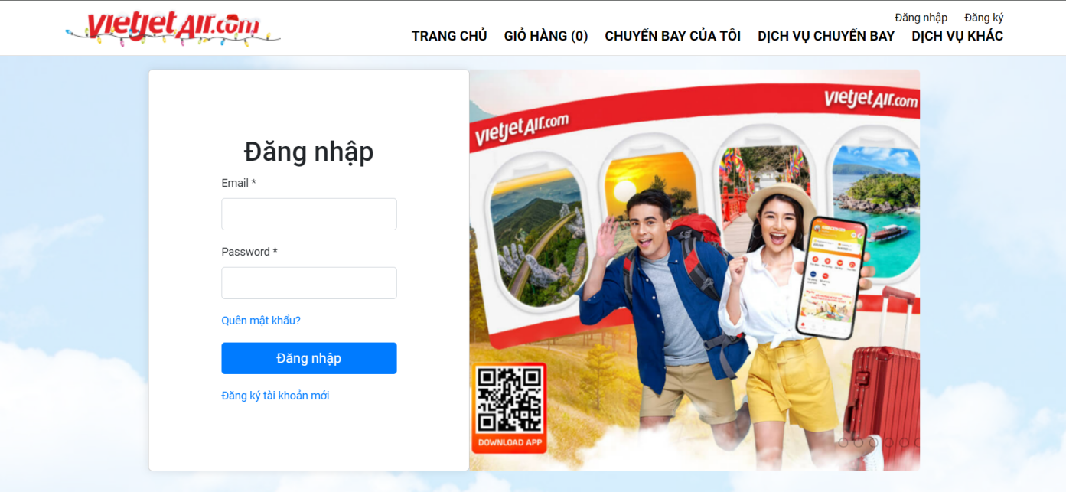

Hình 4‑1. Giao diện đăng nhập hệ thống

#### 1.2. Đăng ký thành viên

Khi chưa có tài khoản, hành khách cần phải đăng ký tài khoản bằng cách nhập vào những thông tin như: họ và tên, địa chỉ email, mật khẩu. Sau khi đăng ký thành công thì hành khách sẽ có một tài khoản để có thể đăng nhập vào hệ thống.

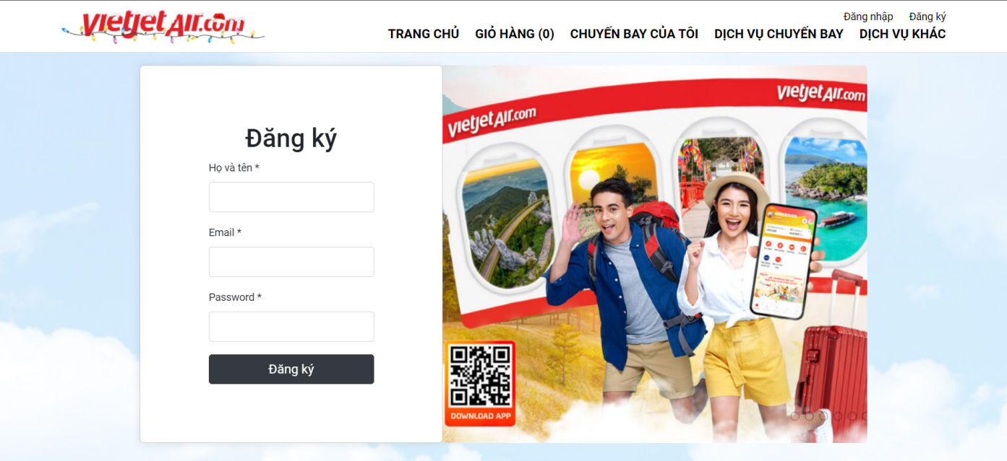

Hình 4‑2. Giao diện đăng ký thành viên

#### 1.3. Quên mật khẩu

Chức năng cho phép người dùng quên mật khẩu có thể lấy lại mật khẩu một cách dễ dàng bằng cách nhận mã otp được gửi qua email của người dùng.

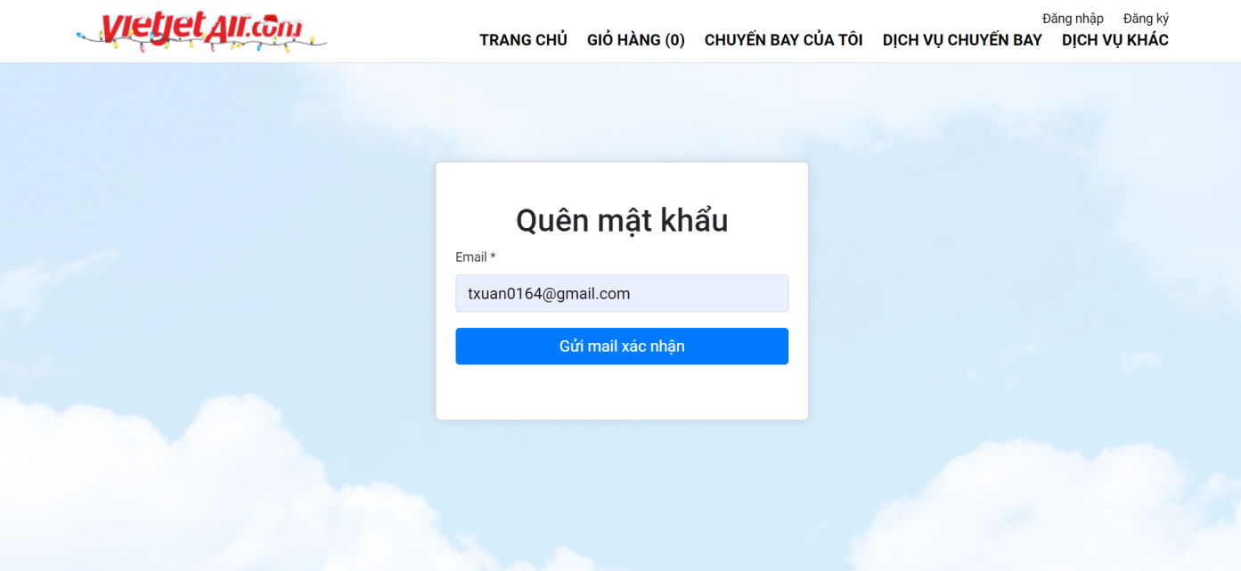

Hình 4‑3. Giao diện quên mật khẩu

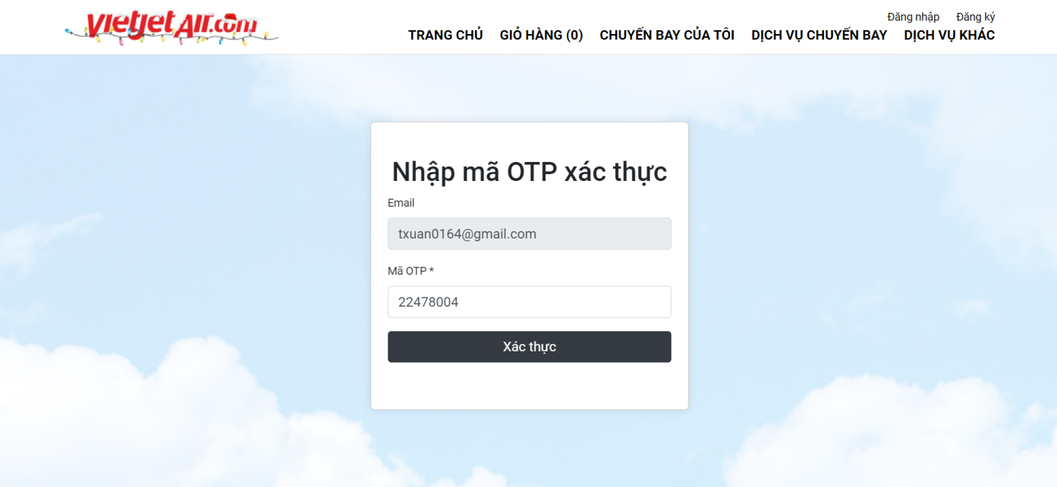

Hình 4‑4. Giao diện nhập mã otp xác thực

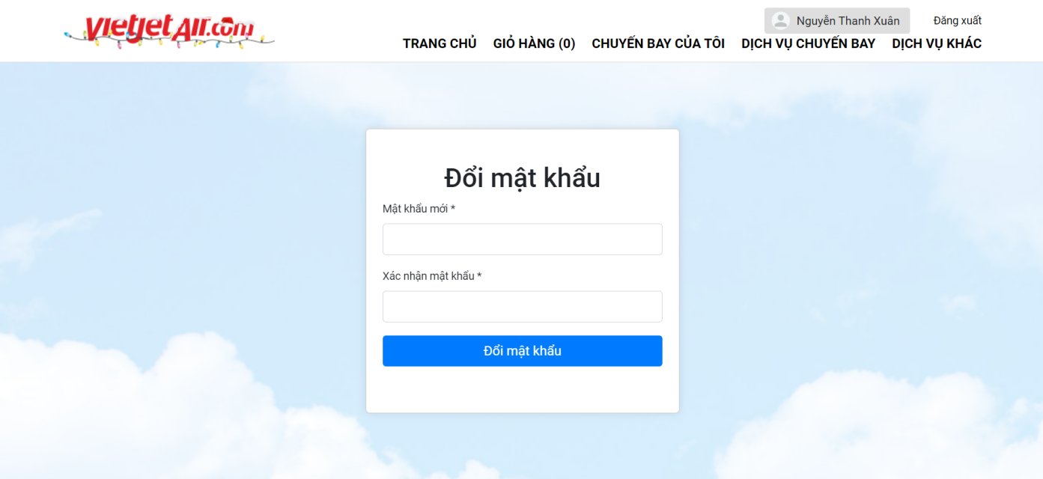

Hình 4‑5. Giao diện đổi mật khẩu

#### 1.4. Trang chủ

Vào trang chủ của hệ thống, hành khách sẽ xem được các chuyến bay hiện đang được khai thác thương mại của hãng hàng không. Ngoài ra hành khách có thể tìm kiếm, lọc những chuyến bay theo nhu cầu của mình.

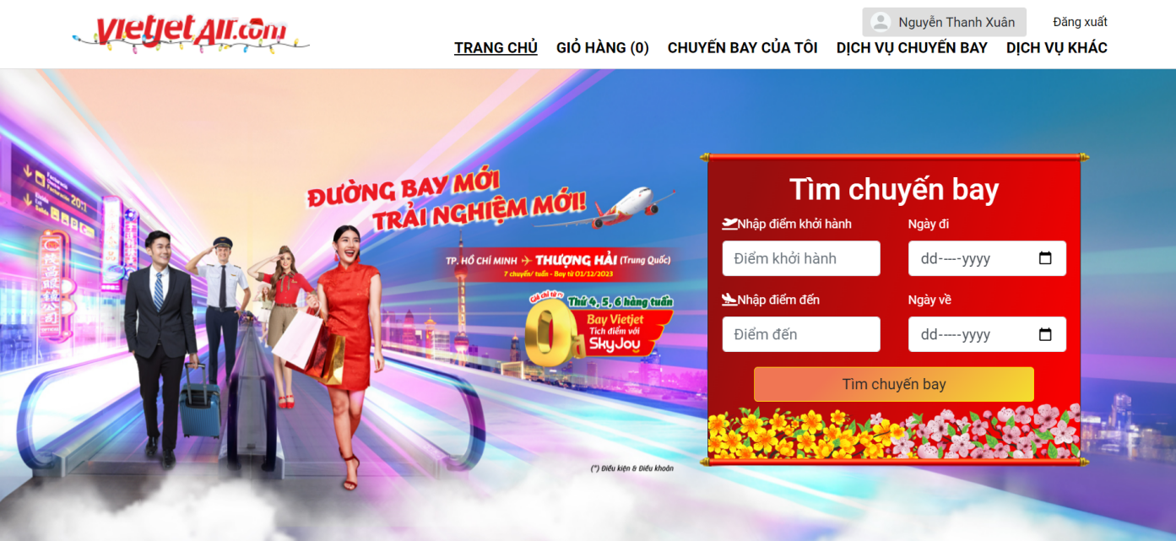

Hình 4‑6. Giao diện trang chủ (1)

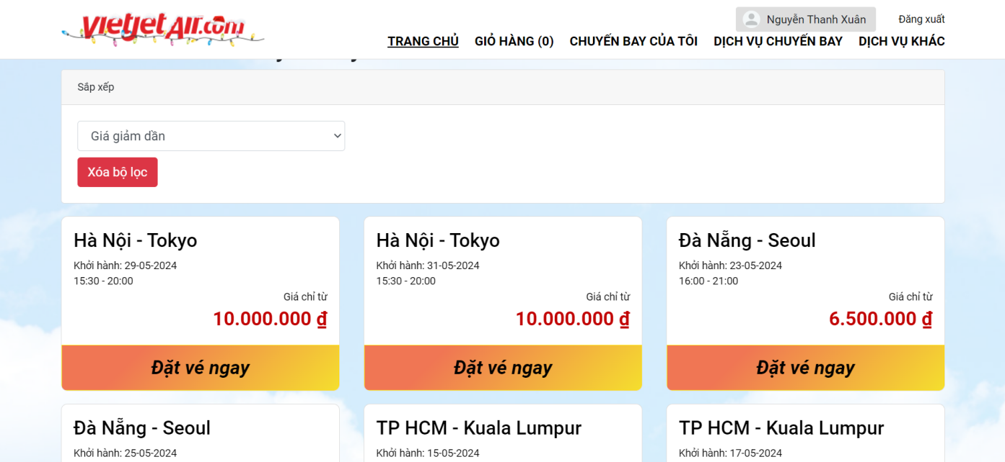

Hình 4‑7. Giao diện trang chủ (2)

#### 1.5 Xem chi tiết chuyến bay

Hành khách có thể chọn xem thông tin chi tiết của từng chuyến bay cụ thể, hệ thống sẽ cung cấp các thông tin về chuyến bay cho hành khách như: tên đường bay, ngày giờ xuất phát, ngày giờ đến, giá vé,... mô tả ngắn gọn về chuyến bay.

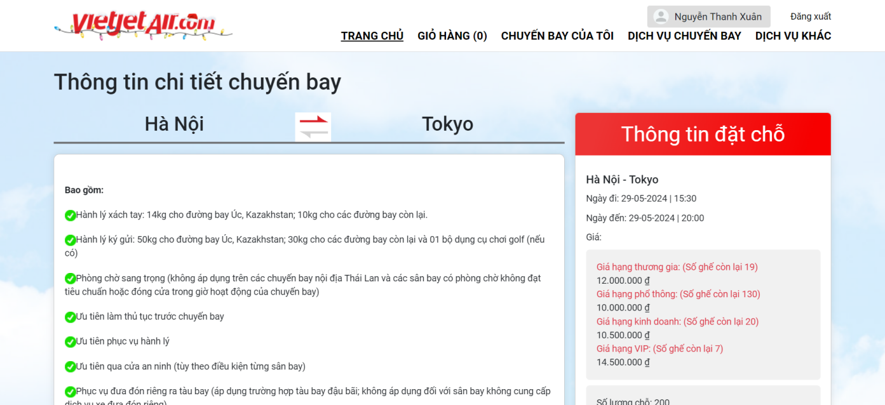

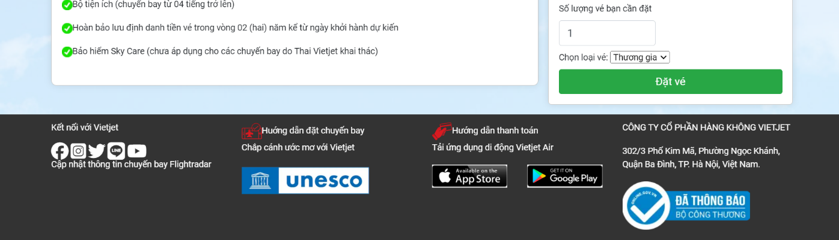

Hình 4‑8. Giao diện xem thông tin chi tiết chuyến bay

#### 1.6 Đặt vé

Hệ thống cho phép hành khách thêm, sửa, xóa chuyến bay tại giỏ hàng và thanh toán đặt vé. Ngoài ra, hệ thống còn cho phép hành khách xem lại lịch sử đặt vé của mình.

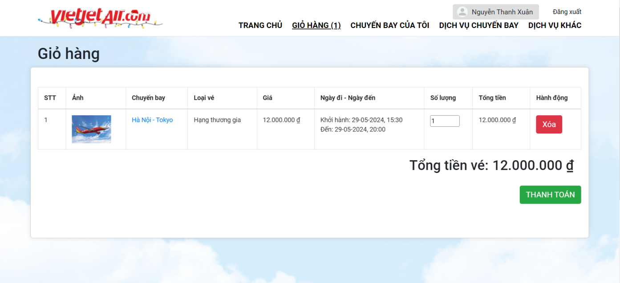

Hình 4‑9. Giao diện quản lý giỏ hàng

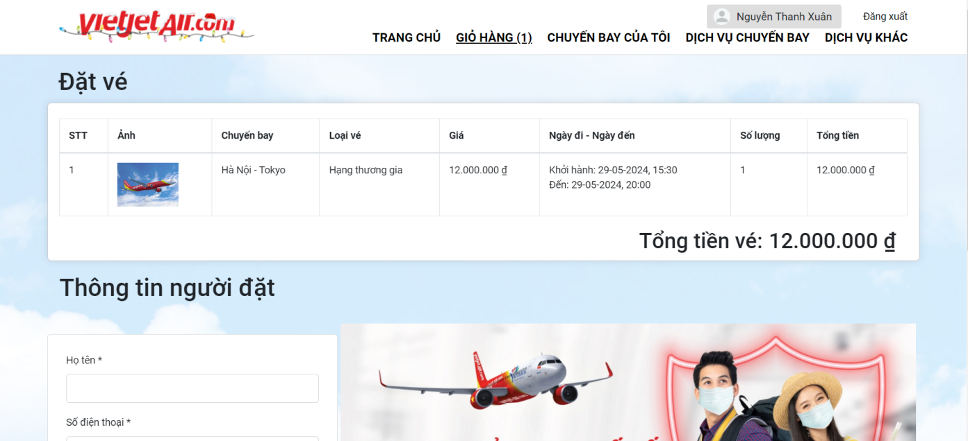

Hình 4‑10. Giao diện thanh toán (1)

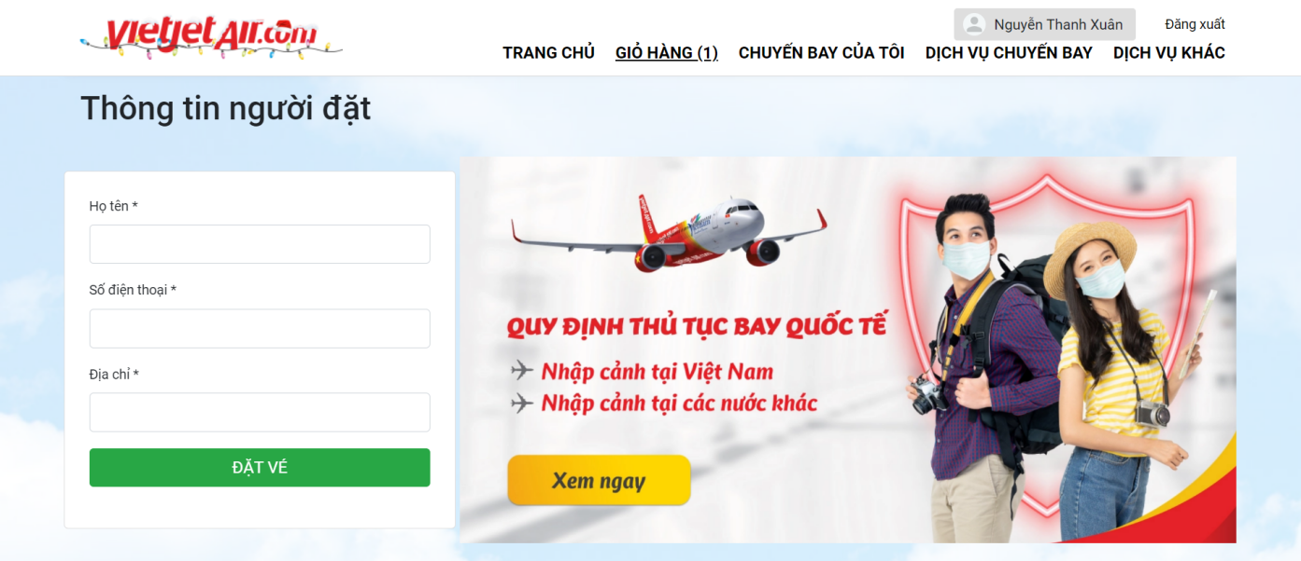

Hình 4‑11. Giao diện thanh toán (2)

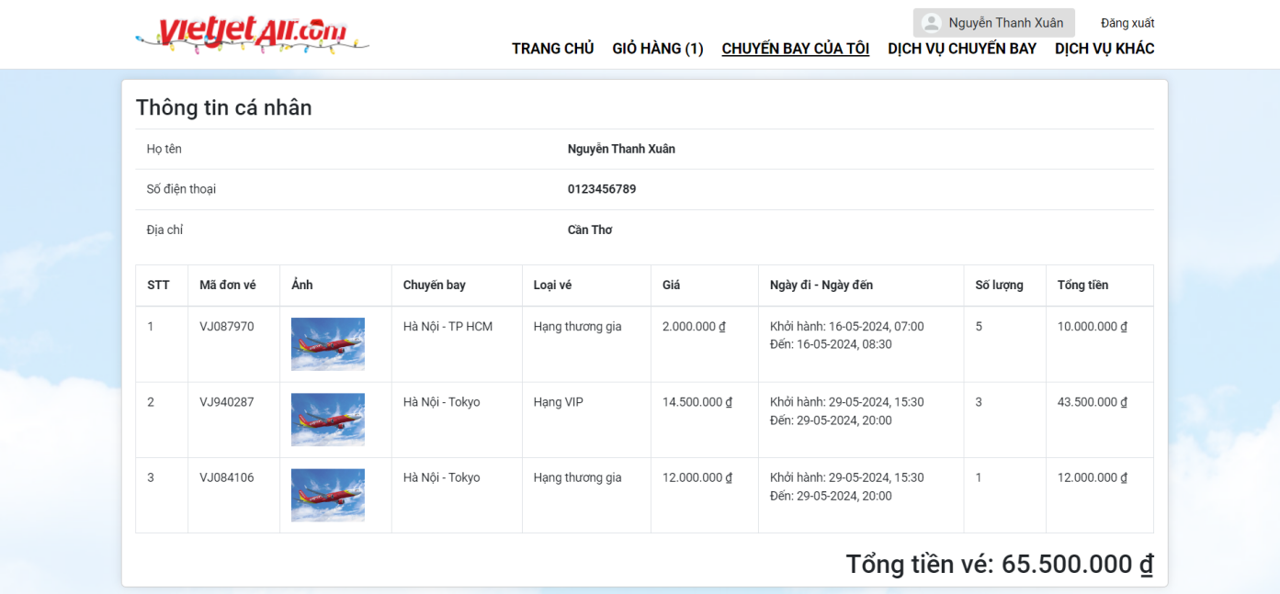

Hình 4‑12. Giao diện xem lịch sử đặt vé

#### 1.7. Quản lý thông tin cá nhân

Hệ thống cho phép hành khách xem, chỉnh sửa thông tin các nhân như: họ tên, email, mật khẩu, số điện thoại, ảnh đại diện.

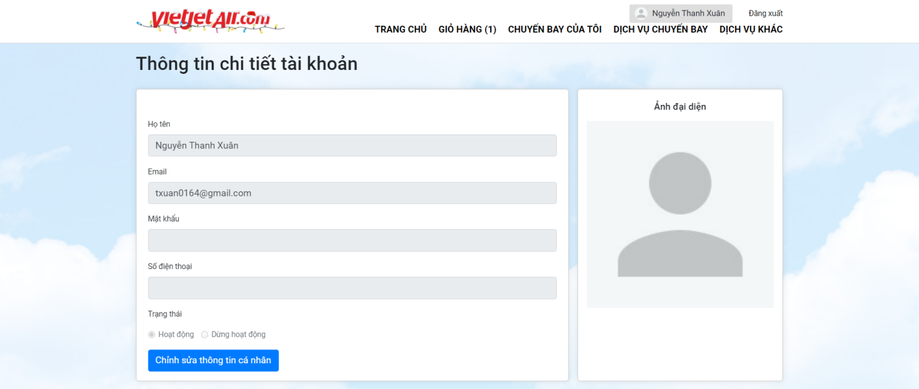

Hình 4‑13. Giao diện xem thông tin chi tiết tài khoản

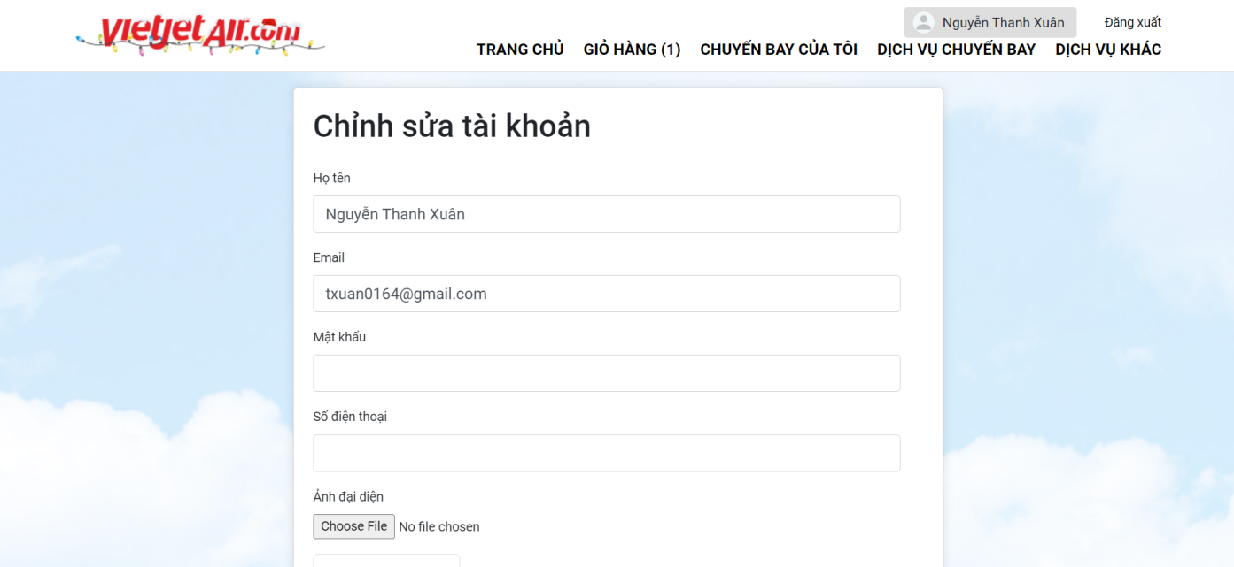

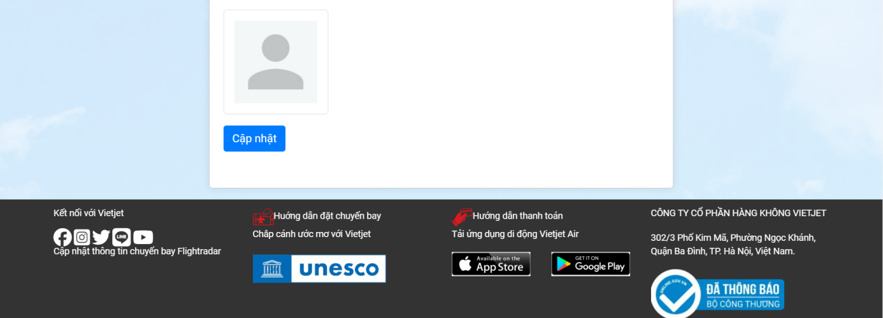

Hình 4‑14. Giao diện chỉnh sửa thông tin tài khoản

### II. CHỨC NĂNG DÀNH CHO ADMIN

#### 2.1. Đăng nhập hệ thống

Để có thể thực hiện được các chức năng quản lý, quản trị viên cần phải đăng nhập vào hệ thống bằng tài khoản admin.

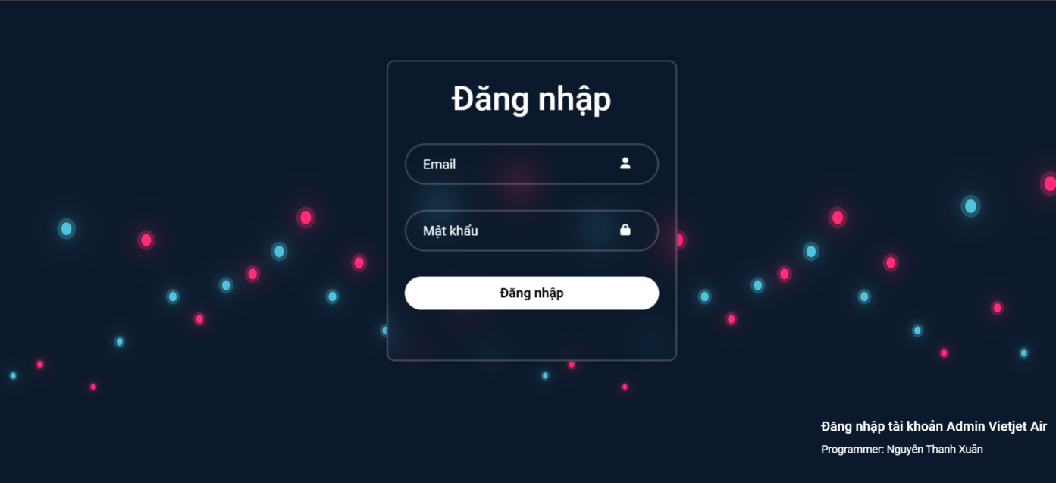

Hình 4‑15. Giao diện đăng nhập hệ thống

#### 2.2. Quản lý đường bay

Hệ thống cho phép quản trị viên thực hiện thêm một đường bay mới, cập nhật và xóa các đường bay khi cần thiết.

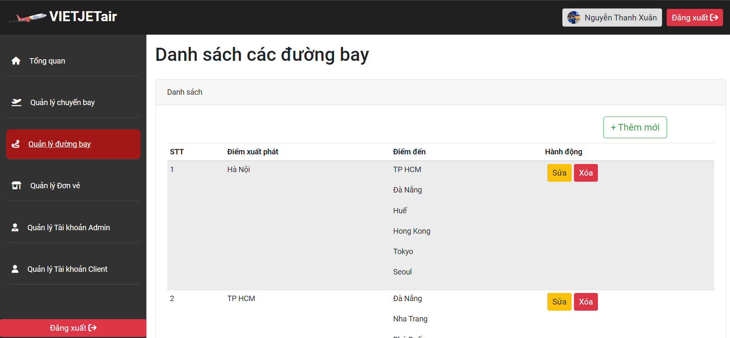

Hình 4‑16. Giao diện quản lý đường bay

#### 2.3. Quản lý **chuyến bay**

Hệ thống cho phép quản trị viên thực hiện thêm một chuyến bay mới, cập nhật và xóa các chuyến bay khi cần thiết. Ngoài ra, hệ thống còn có các chức năng hỗ trợ quản trị viên trong việc quản lý chuyến bay như bộ lọc, tiềm kiếm và sắp xếp các chuyến bay.

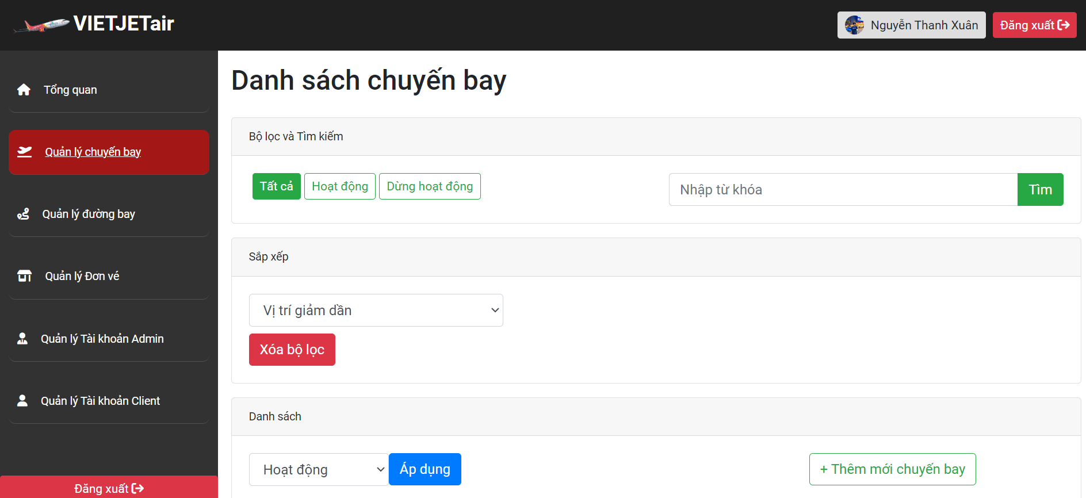

Hình 4‑17. Giao diện quản lý chuyến bay (1)

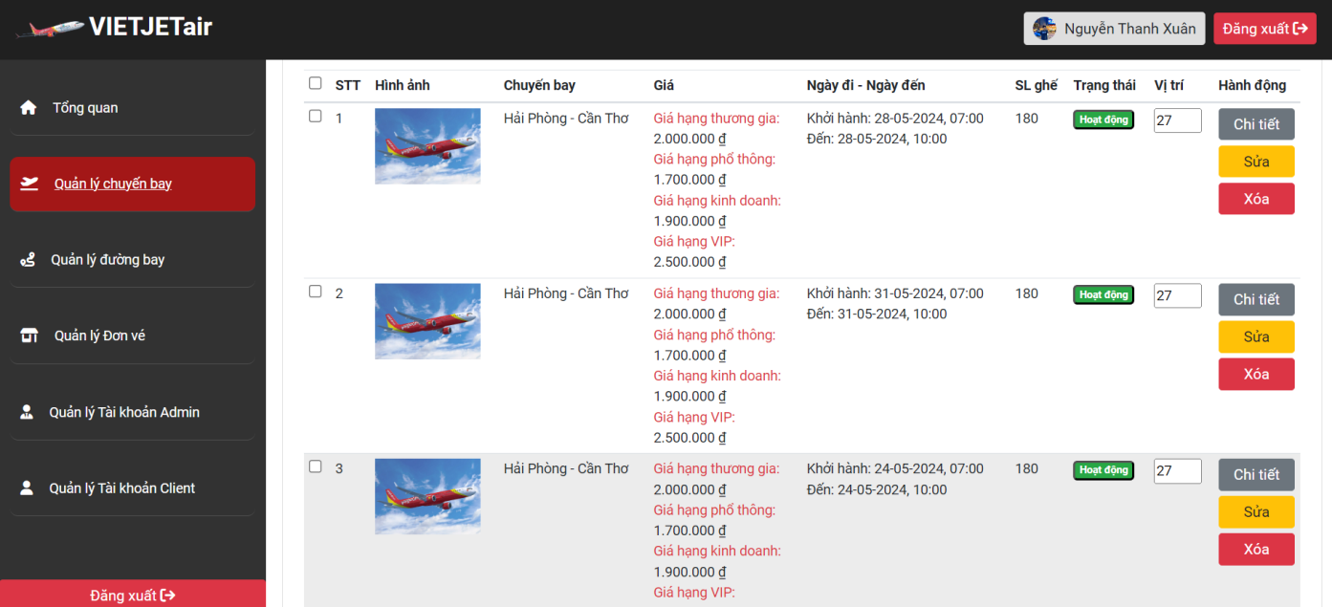

Hình 4‑18. Giao diện quản lý chuyến bay (2)

#### 2.4. Quản lý đơn vé

Hệ thống cho phép quản trị viên có thể xem các thông tin các đơn đặt vé như: mã đơn vé, thông tin khách hàng, chi tiết chuyến bay và tổng tiền.

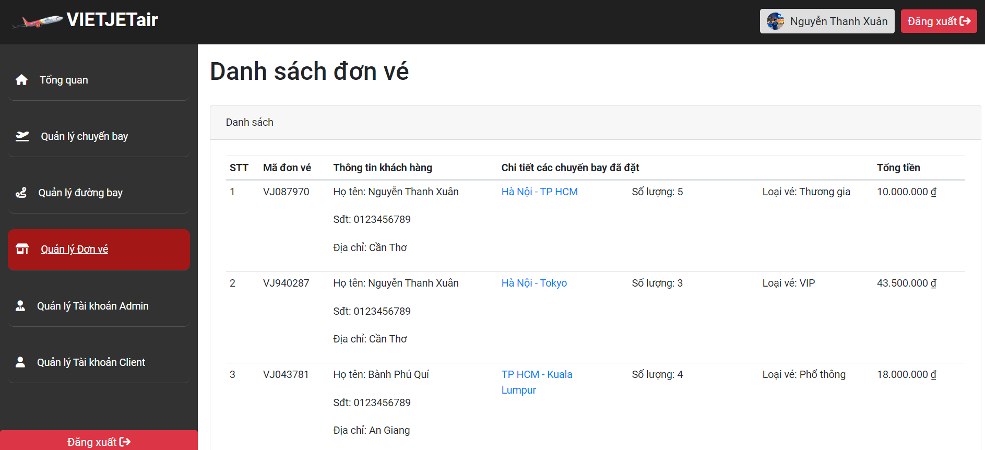

Hình 4‑19. Giao diện quản lý đơn vé

#### 2.5. Quản lý tài khoản Admin

Hệ thống cho phép quản trị viên quản lý các tài khoản Admin thông qua việc thêm, sửa, xóa, thay đổi trạng thái hoạt động của các tài khoản. Ngoài ra hệ thống còn hỗ trợ người quản trị việc lọc ra những tài khoản hoạt động, hay không hoạt động theo nhu cầu của người quản trị.

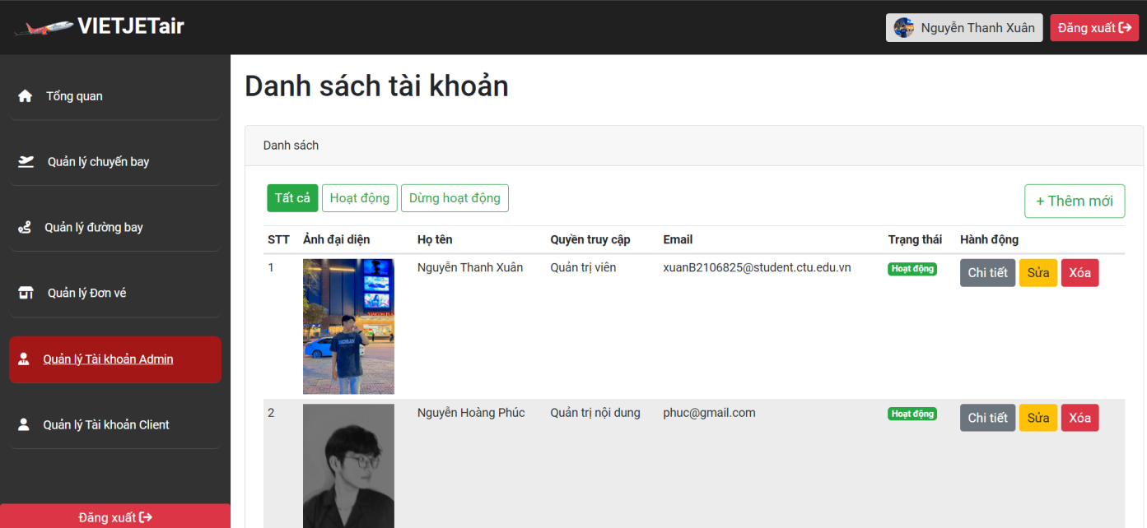

Hình 4‑20. Giao diện quản lý tài khoản Admin

#### 2.6. Quản trị tài khoản Client

Hệ thống cho phép quản trị viên quản lý các tài khoản Client thông qua việc thay đổi trạng thái hoạt động của các tài khoản. Ngoài ra hệ thống còn hỗ trợ người quản trị việc lọc ra những tài khoản hoạt động, hay không hoạt động theo nhu cầu của người quản trị.

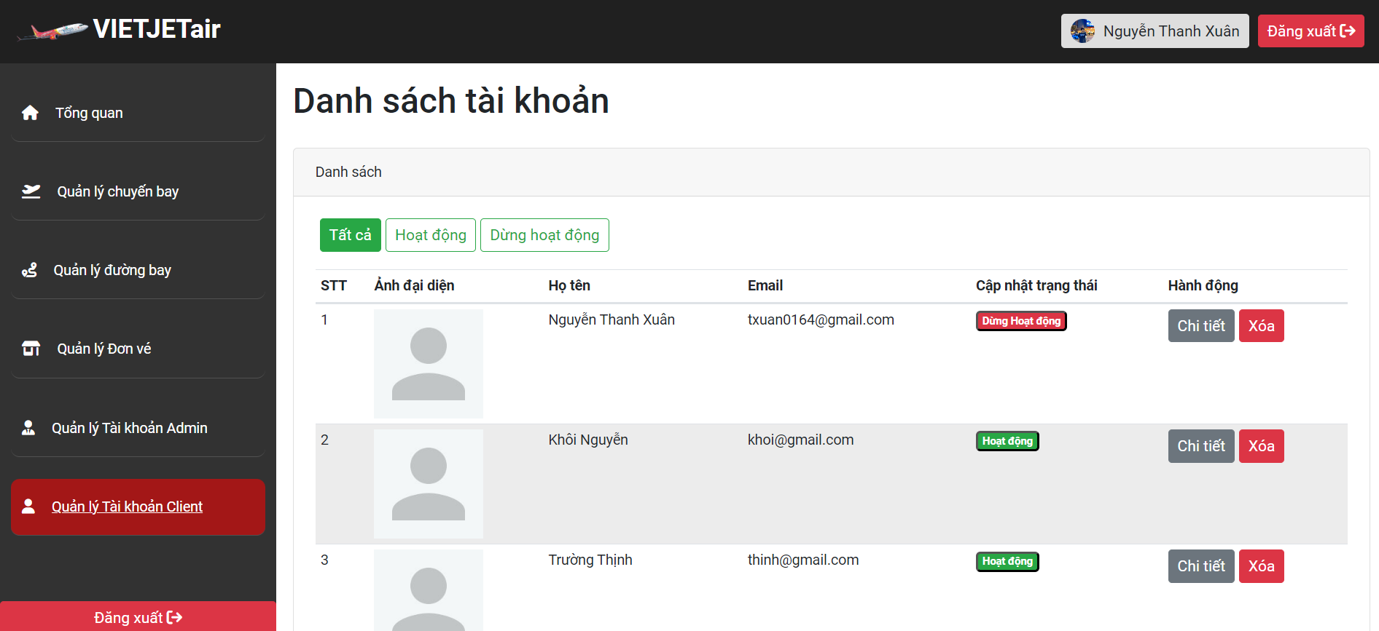

Hình 4‑21. Giao diện quản lý tài khoản Client

#### 2.7. Thống kê

Hệ thống cho phép người quản trị thống kê số lượng chuyến bay đang hoạt động, số lượng vé được đặt, số lượng hội viên; xem biểu đồ số lượt đặt vé chuyến bay trong 3 tháng, 6 tháng, 1 năm gần nhất và doanh thu theo từng loại vé khác nhau.

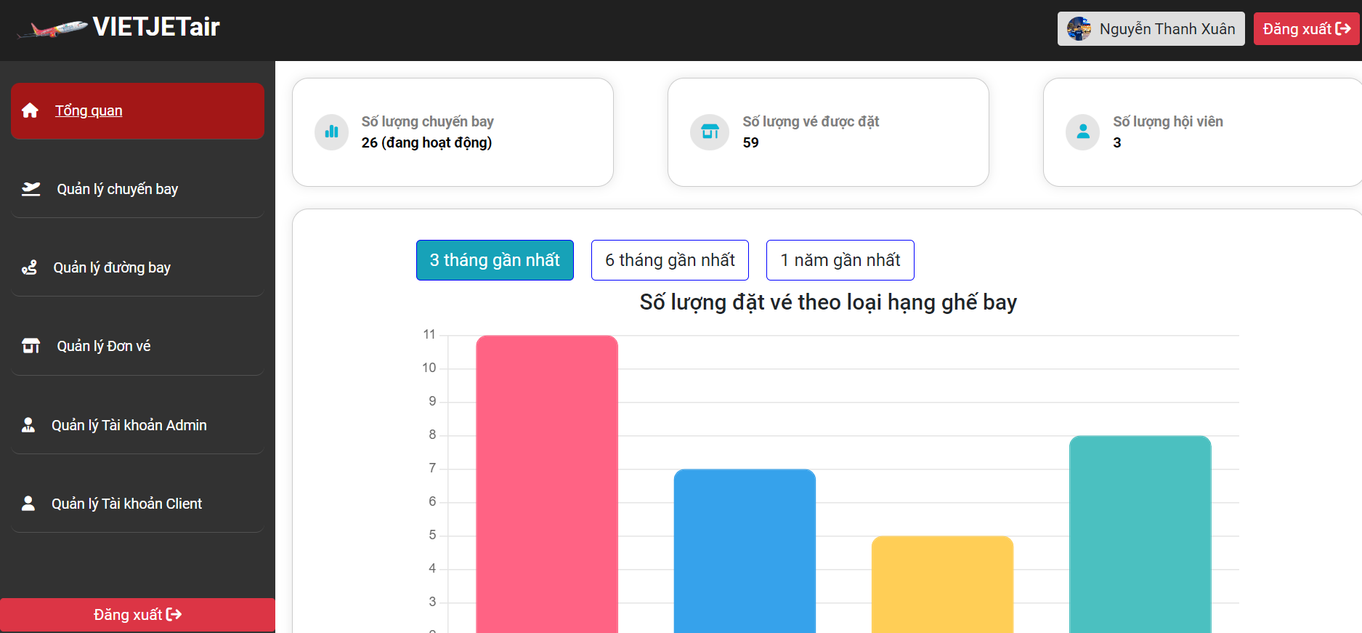

Hình 4‑22. Giao diện thống kê (1)

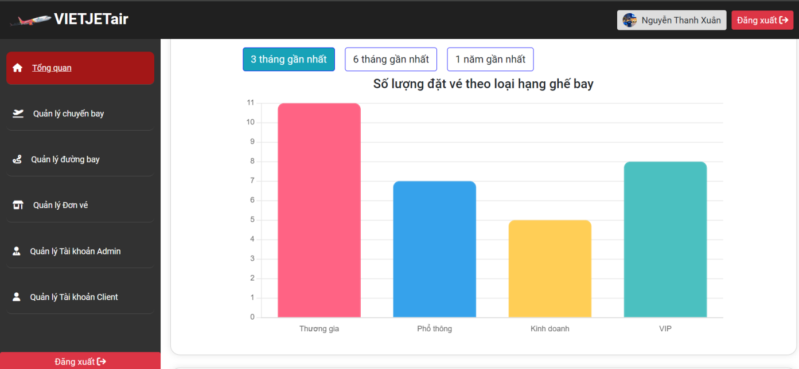

Hình 4‑23. Giao diện thống kê (2)

#### 2.8. Quản lý thông tin cá nhân

Hệ thống cho phép người quản trị xem, chỉnh sửa thông tin các nhân như: họ tên, email, mật khẩu, số điện thoại, ảnh đại diện.

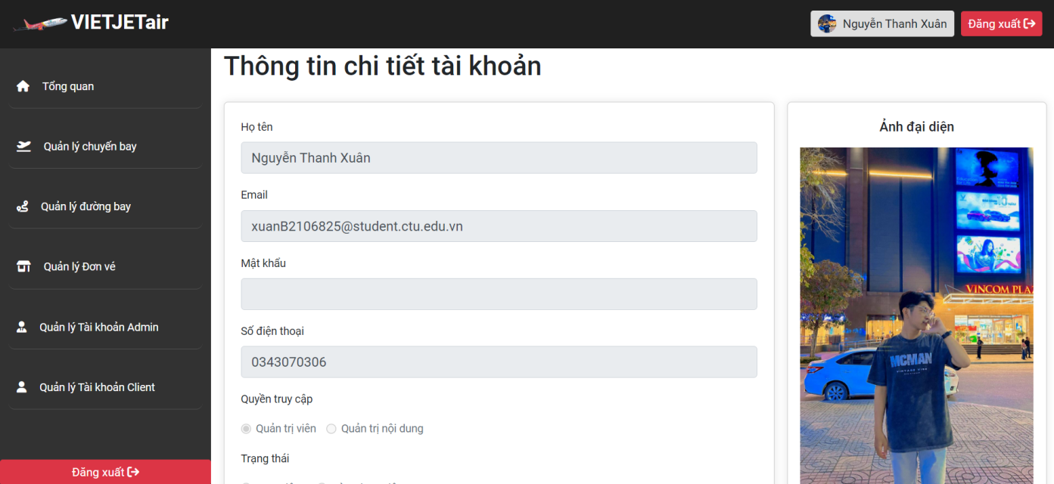

Hình 4‑24. Giao diện xem thông tin chi tiết tài khoản

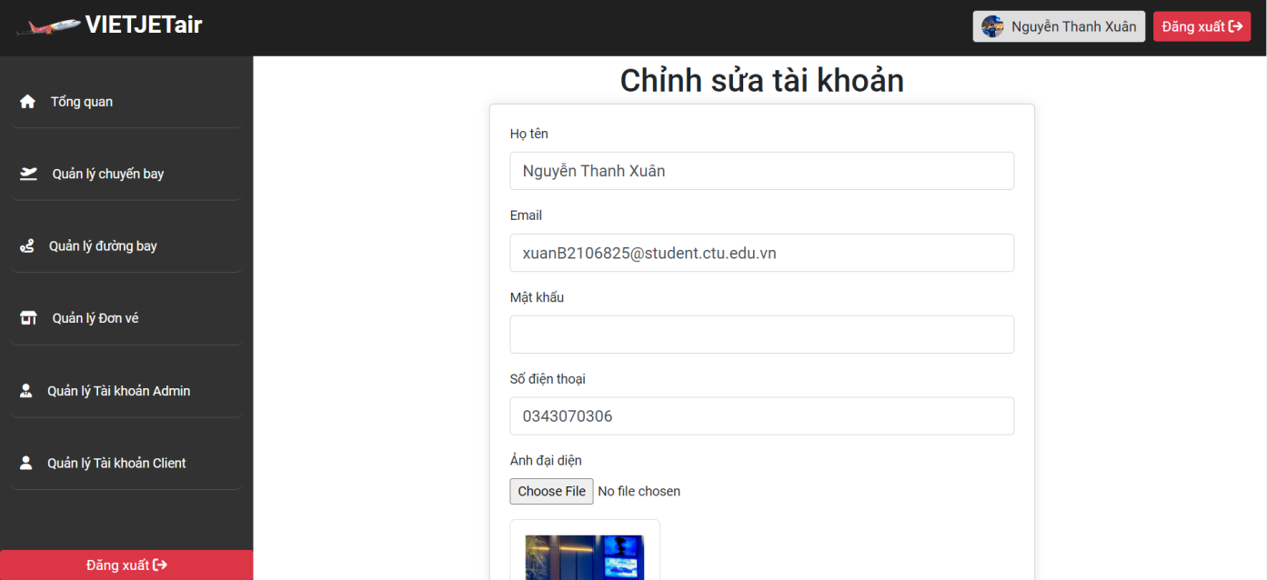

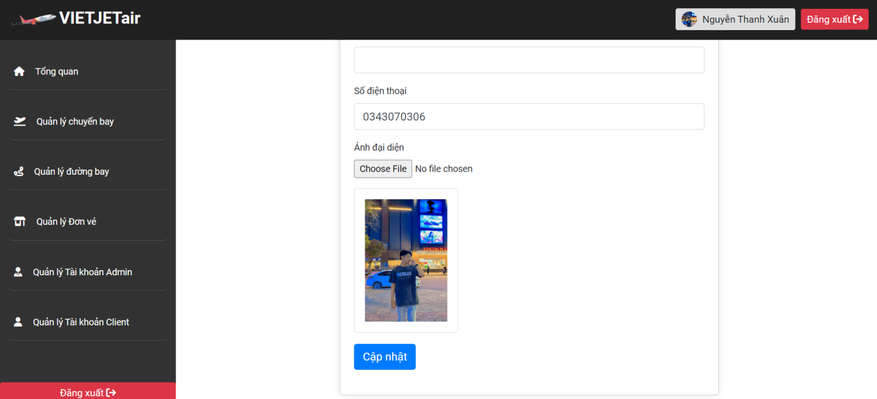

Hình 4‑25. Giao diện chỉnh sửa thông tin cá nhân

## KIỂM THỬ VÀ ĐÁNH GIÁ

### I. MỤC TIÊU KIỂM THỬ

Mục tiêu chính của kiểm thử là để phát hiện lỗi, kiểm tra hệ thống có thỏa các yêu cầu đã được đặt ra hay không. Bao gồm:

* Kiểm tra hệ thống có thân thiện với người dùng hay không, người dùng mới có thể hiểu hệ thống dễ dàng hay không;
* Kiểm tra liên kết đến trang chủ có ở mỗi trang;
* Kiểm tra hệ thống có đáp ứng các đặc điểm chức năng, nghiệp vụ được đề cập trong tài liệu đặc tả hay không;
* Kiểm tra đường dẫn tĩnh hiển thị trên trình duyệt có đúng hay không;
* Kiểm tra tất cả các liên kết xem có hoạt động không và có chuyển đến đúng màn hình mong đợi không;
* Kiểm tra khả năng bắt buộc nhập dữ liệu, dữ liệu rỗng, ràng buộc các dữ liệu, hiển thị thông báo khi nhập sai dữ liệu;
* Kiểm thử tính tương thích để đánh giá phần mềm hoạt động tốt như thế nào trong một trình duyệt cụ thể;
* Kiểm tra hệ thống thích ứng trên các thiết bị khác nhau;
* Kiểm tra nội dung: hình ảnh, văn bản trên các thiết bị khác nhau;
* Kiểm tra nội dung chính xác, không có bất kỳ lỗi chính tả hoặc ngữ pháp nào.

### II. KẾT QUẢ KIỂM THỬ CHỨC NĂNG

#### 2.1. Chức năng Đăng nhập tài khoản

Bảng 5‑1. Bảng kiểm thử chức năng Đăng nhập tài khoản

|  |  |  |  |  |
| --- | --- | --- | --- | --- |
| **STT** | **Mô tả**  **testcase** | **Các bước thực hiện** | **Ngày**  **thực hiện** | **Kết quả** |
| 1 | Đăng nhập trang người dùng | 1. Mở hệ thống  2. Chọn đăng nhập  3. Nhập địa chỉ email và password  4. Chọn “Đăng nhập” | 20/11/2024 | Thành công |
| 2 | Đăng nhập  trang quản trị viên | 1. Mở hệ thống   2. Chọn đăng nhập  3. Nhập địa chỉ email và password  4. Chọn “Đăng nhập” | 20/11/2024 | Thành công |

#### 2.2. Chức năng đăng ký tài khoản

Bảng 5‑2. Bảng kiểm thử chức năng đăng ký tài khoản

|  |  |  |  |  |
| --- | --- | --- | --- | --- |
| **STT** | **Mô tả**  **testcase** | **Các bước thực hiện** | **Ngày thực hiện** | **Kết quả** |
| 1 | Đăng ký  tài khoản trang người dùng | 1. Mở hệ thống  2. Chọn vào chức năng đăng ký  3. Điền đầy đủ các thông tin  4. Chọn “Đăng ký” | 20/11/2024 | Thành công |

#### 2.3. Chức năng Đăng xuất tài khoản

Bảng 5‑3. Bảng kiểm thử chức năng Đăng xuất tài khoản

|  |  |  |  |  |
| --- | --- | --- | --- | --- |
| **STT** | **Mô tả**  **testcase** | **Các bước thực hiện** | **Ngày thực hiện** | **Kết quả** |
| 1 | Đăng xuất  tài khoản | 1. Mở hệ thống  2. Chọn “Đăng xuất” (trường hợp đã đăng nhập) | 20/11/2024 | Thành công |

#### 2.4. Chức năng Quên mật khẩu tài khoản

Bảng 5‑4. Bảng kiểm thử chức năng Quên mật khẩu tài khoản

|  |  |  |  |  |
| --- | --- | --- | --- | --- |
| **STT** | **Mô tả**  **testcase** | **Các bước thực hiện** | **Ngày thực hiện** | **Kết quả** |
| 1 | Quên mật khẩu tài khoản trang  hành khách | 1. Mở hệ thống  2. Chọn “Đăng nhập”  3. Chọn “Quên mật khẩu”  4. Nhập địa chỉ email  5. Nhập mã otp  6. Nhập mật khẩu mật khẩu mới  7. Chọn “Đổi mật khẩu” | 20/11/2024 | Thành công |

#### 2.5. Chức năng Tìm kiếm sản phẩm

Bảng 5‑5. Bảng kiểm thử chức năng Tìm kiếm sản phẩm

|  |  |  |  |  |
| --- | --- | --- | --- | --- |
| **STT** | **Mô tả**  **testcase** | **Các bước thực hiện** | **Ngày thực hiện** | **Kết quả** |
| 1 | Tìm kiếm  Sản phẩm | 1. Mở hệ thống. 2. Đến trang sản phẩm   3. Gõ thông tin cần tìm kiếm ở ô tìm kiếm.  4. Nhấn biểu tượng tìm kiếm. | 20/11/2024 | Thành công |

#### 2.6. Chức năng Xem thông tin chi tiết sản phẩm

Bảng 5‑6. Bảng kiểm thử chức năng Xem thông tin chi tiết sản phẩm

|  |  |  |  |  |
| --- | --- | --- | --- | --- |
| **STT** | **Mô tả**  **testcase** | **Các bước thực hiện** | **Ngày thực hiện** | **Kết quả** |
| 1 | Xem thông tin  Chi tiết sản phẩm | 1. Mở hệ thống 2. Đến trang sản phẩm   3. Tìm sản phẩm và nhấn biểu tượng tìm kiếm  4. Chọn sản phẩm cần xem | 20/11/2024 | Thành công |

#### 2.7. Chức năng Đặt hàng

Bảng 5‑7. Bảng kiểm thử chức năng Đặt hàng

|  |  |  |  |  |
| --- | --- | --- | --- | --- |
| **STT** | **Mô tả**  **testcase** | **Các bước thực hiện** | **Ngày**  **thực hiện** | **Kết quả** |
| 1 | Đặt hàng | 1. Mở hệ thống 2. Đến trang sản phẩm   3. Tìm sản phẩm và nhấn biểu tượng tìm kiếm  4. Chọn sản phẩm muốn mua  5. Nhập các thông tin cần thiết  6. nhấn thêm vào giỏ hàng  7. Chọn các sản phẩm cần mua trong giỏ hàng.  8. Nhấn vào “Mua ngay”  9. Chọn phương thức thanh toán và phương thức đặt hàng.  10. Chọn “Đặt hàng” | 20/11/2024 | Thành công |

#### 2.8. **Chức năng Quản lý thông tin cá nhân**

Bảng 5‑8. Bảng kiểm thử chức năng Quản lý thông tin cá nhân

|  |  |  |  |  |
| --- | --- | --- | --- | --- |
| **STT** | **Mô tả**  **testcase** | **Các bước thực hiện** | **Ngày thực hiện** | **Kết quả** |
| 1 | Xem thông tin  cá nhân | 1. Mở hệ thống  2. Đăng nhập  3. Chọn biểu tượng ảnh đại diện cá nhân.  4. Chọn vào “Thông tin cá nhân”. | 20/11/2024 | Thành công |
| 2 | Chỉnh sửa thông tin cá nhân | 1. Mở hệ thống  2. Đăng nhập  3. Chọn biểu tượng ảnh đại diện cá nhân  4. Chọn “Thông tin cá nhân”  5. Chọn “Cập nhật”  5. Nhập các thông tin cần chỉnh sửa  6. Chọn “Apply”. | 20/11/2024 | Thành công |

#### 2.9. Chức năng Quản lý sản phẩm

Bảng 5‑9. Bảng kiểm thử chức năng Quản lý sản phẩm

|  |  |  |  |  |
| --- | --- | --- | --- | --- |
| **STT** | **Mô tả**  **testcase** | **Các bước thực hiện** | **Ngày**  **thực hiện** | **Kết quả** |
| 1 | Xem chi tiết  Sản phẩm | 1. Mở hệ thống  2. Đăng nhập vào trang quản trị  3. Chọn “Trang quản lý”  4. Chọn “Sản phẩm”  5. Chọn biếu tượng xem chi tiết | 20/11/2024 | Thành công |
| 2 | Thêm  Sản phẩm | 1. Mở hệ thống  2. Đăng nhập vào trang quản trị  3. Chọn “Trang quản lý”  4. Chọn “Sản phẩm”  5. Chọn biểu tượng thêm sản phẩm đầu trang.  6. Nhập đầy đủ thông tin cần thêm  7. Nhấn “Submit”. | 20/11/2024 | Thành công |
| 3 | Sửa  Sản phẩm | 1. Mở hệ thống  2. Đăng nhập vào trang quản trị  3. Chọn “Trang quản lý”  4. Chọn “Sản phẩm”  5. Chọn biếu tượng xem chi tiết  6. Nhập tất cả thông tin cần chỉnh sửa.  7. Nhấn “Apply” | 20/11/2024 | Thành công |
| 4 | Xóa  Sản phẩm | 1. Mở hệ thống  2. Đăng nhập vào trang quản trị  3. Chọn “Trang quản lý”  4. Chọn “Sản phẩm”  5. Chọn biếu tượng xóa sản phẩm  6. Xác nhận xóa sản phẩm | 20/11/2024 | Thành công |

#### 2.10. Chức năng Quản lý đường bay

Bảng 5‑10. Bảng kiểm thử chức năng Quản lý đường bay

|  |  |  |  |  |
| --- | --- | --- | --- | --- |
| **STT** | **Mô tả**  **testcase** | **Các bước thực hiện** | **Ngày**  **thực hiện** | **Kết quả** |
| 1 | Thêm  đường bay | 1. Mở hệ thống  2. Đăng nhập vào trang quản trị  3. Chọn “Quản lý đường bay”  4. Chọn “+ Thêm mới”  5. Nhập các thông tin cần thiết  6. Chọn “Thêm đường bay” | 20/11/2024 | Thành công |
| 2 | Sửa  đường bay | 1. Mở hệ thống  2. Đăng nhập vào trang quản trị  3. Chọn “Quản lý đường bay”  4. Chọn “Sửa” đối với đường bay cần sửa  5. Chỉnh sửa | 20/11/2024 | Thành công |
| 3 | Xóa  đường bay | 1. Mở hệ thống  2. Đăng nhập vào trang quản trị  3. Chọn “Quản lý đường bay”  4. Chọn đường bay muốn xóa  5. Chọn nút “Xóa”  6. Xác nhận | 20/11/2024 | Thành công |

#### 2.11. Chức năng Quản lý đơn vé

Bảng 5‑11. Bảng kiểm thử chức năng Quản lý đơn vé

|  |  |  |  |  |
| --- | --- | --- | --- | --- |
| **STT** | **Mô tả**  **testcase** | **Các bước thực hiện** | **Ngày**  **thực hiện** | **Kết quả** |
| 1 | Xem thông tin  các đơn vé | 1. Mở hệ thống  2. Đăng nhập vào trang quản trị  3. Chọn “Quản lý đơn vé” | 20/11/2024 | Thành công |

#### 2.12. Chức năng Quản lý tài khoản quản trị viên

Bảng 5‑12. Bảng kiểm thử chức năng Quản lý tài khoản quản trị viên

|  |  |  |  |  |
| --- | --- | --- | --- | --- |
| **STT** | **Mô tả**  **testcase** | **Các bước thực hiện** | **Ngày**  **thực hiện** | **Kết quả** |
| 1 | Xem chi tiết  tài khoản quản trị viên | 1. Mở hệ thống  2. Đăng nhập vào trang quản trị  3. Chọn “Trang quản lý”  4. Chọn “Người dùng”  5. Chọn biếu tượng xem chi tiết | 20/11/2024 | Thành công |
| 2 | Thêm tài khoản quản trị viên | 1. Mở hệ thống  2. Đăng nhập vào trang quản trị  3. Chọn “Trang quản lý”  4. Chọn “Người dùng”  5. Chọn biếu tượng xem chi tiết  6. Sửa trạng thái IsAdmin thành “true”. | 20/11/2024 | Thành công |
| 4 | Xóa tài khoản quản trị viên | 1. Mở hệ thống  2. Đăng nhập vào trang quản trị  3. Chọn “Trang quản lý”  4. Chọn “Người dùng”  5. Chọn biếu tượng xóa  6. Xác nhận xóa. | 20/11/2024 | Thành công |

#### 2.13. Chức năng Quản lý tài khoản người dùng

Bảng 5‑13. Bảng kiểm thử chức năng Quản lý tài khoản người dùng

|  |  |  |  |  |
| --- | --- | --- | --- | --- |
| **STT** | **Mô tả**  **testcase** | **Các bước thực hiện** | **Ngày**  **thực hiện** | **Kết quả** |
| 1 | Xem chi tiết  tài khoản người dùng | 1. Mở hệ thống  2. Đăng nhập vào trang quản trị  3. Chọn “Trang quản lý”  4. Chọn “Người dùng”  5. Chọn biếu tượng xem chi tiết | 20/11/2024 | Thành công |
| 4 | Xóa tài khoản người dùng | 1. Mở hệ thống  2. Đăng nhập vào trang quản trị  3. Chọn “Trang quản lý”  4. Chọn “Người dùng”  5. Chọn biếu tượng xóa  6. Xác nhận xóa | 20/11/2024 | Thành công |

#### 2.14. Chức năng Thống kê

Bảng 5‑14. Bảng kiểm thử chức năng Thống kê

|  |  |  |  |  |
| --- | --- | --- | --- | --- |
| **STT** | **Mô tả**  **testcase** | **Các bước thực hiện** | **Ngày**  **thực hiện** | **Kết quả** |
| 1 | Xem thống kê | 1. Mở hệ thống  2. Đăng nhập vào trang quản trị  3. Chọn “Tổng quan”  4. Xem thống kê | 20/11/2024 | Thành công |

### III. ĐÁNH GIÁ KẾT QUẢ

Về mặt chức năng, hệ thống đã cơ bản thực hiện được các chức năng chính, đáp ứng được yêu cầu đặt hàng của khách hàng cũng như giúp quản trị viên quản lý được các thông tin về sản phẩm, tài khoản.

Về mặt giao diện và trải nghiệm của người dùng (UI/UX), hệ thống đã đạt được mục tiêu kiểm thử khi cung cấp được một giao diện thân thiện, đẹp mắt, dễ dàng thao tác các chức năng và có khả năng thích ứng trên các thiết bị.

Về mặt nội dung, hệ thống hiển thị rất rõ ràng và chính xác, không mắc lỗi về chính tả cũng như ngữ pháp, hình ảnh rõ nét và thể hiện đúng nội dung.

# PHẦN 3: KẾT LUẬN

### I. KẾT QUẢ ĐẠT ĐƯỢC

Về cơ bản, đề tài “***Xây dựng Hệ thống Quản lý Cửa hàng Giày Trực tuyến***” đã đạt được các mục tiêu đề ra cùng với giao diện phù hợp, thân thiện với người dùng .Ở góc độ hành khách muốn mua sản phẩm(giày), hệ thống đã cung cấp được một giao diện thân thiện cho khách hàng với các tính năng: cho phép khách hàng đăng ký tài khoản, đăng nhập, đăng xuất và quên mật khẩu tài khoản cá nhân; xem thông tin chi tiết của sản phẩm; tìm kiếm sản phẩm theo các thông tin; đặt hàng; quản lý thông tin cá nhân.

Ở góc độ quản trị viên, hệ thống đã hỗ trợ được các tính năng quản lý như: cho phép đăng nhập, đăng xuất bằng tài khoản quản trị viên; quản lý thông tin cá nhân; thêm mới, sửa đổi thông tin và xóa các sản phẩm(giày); quản lý các đơn hàng, xem thông tin của các đơn hàng, bao gồm thông tin của người đặt hàng, các sản phẩm đã đặt và thời gian đặt hàng; xem thông tin thống kê doanh thu; thêm mới, sửa đổi và xóa các tài khoản quản trị hiện có; quản lý tài khoản khách hàng, bao gồm khóa tài khoản khi cần thiết để đảm bảo an ninh và tính toàn vẹn của hệ thống.

### II. HẠN CHẾ

Vì thời gian có hạn, những nguyên nhân chủ quan và khách quan cũng như kỹ thuật lập trình còn non kém nên hệ thống vẫn còn chưa hoàn thiện ở những điểm sau:

* Nguồn dữ liệu chưa thực sự sát với thực tế do đó có thể phát sinh lỗi trong một vài trường hợp;
* Chức năng vẫn chưa được phong phú, chưa hỗ trợ được tối đa cho cả khách hàng và quản trị viên;
* Các chức năng chỉ đảm bảo thực hiện đúng với các dữ liệu lý tưởng theo một luồng cơ bản, chưa kiểm tra các điều kiện và ràng buộc theo từng trường hợp phát sinh;
* Hệ thống chỉ được tích hợp trên nền tảng web.

### III. HƯỚNG PHÁT TRIỂN

Để hệ thống hoạt động tốt hơn cần có một hướng phát triển trong tương lai. Các mục tiêu được đề ra để cải thiện và phát triển hệ thống là:

* Cải thiện và mở rộng cấu trúc dữ liệu để phản ánh chính xác hơn các thuộc tính thực tế, giúp nâng cao độ chính xác và tính toàn vẹn của dữ liệu;
* Kiểm tra các trường hợp phát sinh và xử lý lỗi, đảm bảo tính ổn định và tin cậy của hệ thống, đồng thời giúp giảm thiểu các vấn đề phát sinh và cải thiện trải nghiệm của người dùng;
* Phát triển chatbot tự động trả lời những câu hỏi của hành khách; thanh toán trực tuyến;
* Tích hợp hệ thống trên đa nền tảng như ứng dụng di động, web, Windows, và macOS;

# TÀI LIỆU THAM KHẢO

**[1] Bùi Đăng Hà Phương***,**Bài giảng Ngôn ngữ mô hình hóa, Trường Công nghệ thông tin và truyền thông, Đại học Cần Thơ.*

**[2]** **Nguyễn Cao Hồng Ngọc***, Bài giảng Lập trình web, Trường Công nghệ thông Tin và truyền thông, Đại học Cần Thơ.*

**[3]** **Nguyễn Minh Trung***, Bài giảng Lập trình phát triển ứng dụng web, Trường Công nghệ thông Tin và truyền thông, Đại học Cần Thơ.*

**[4] Phạm Thị Ngọc Diễm***, Bài giảng Cơ sở dữ liệu, Trường Công nghệ thông tin và truyền thông, Đại học Cần Thơ.*

**[5] Trần Công Án**,*Bài giảng Hệ quản trị cơ sở dữ liệu, Trường Công nghệ thông tin và truyền thông, Đại học Cần Thơ.*

**[6]** **Trương Quốc Định, Phan Tấn Tài***, Giáo trình Phân tích và thiết kế hệ thống thông tin, Trường Công nghệ thông tin và truyền thông, Đại học Cần Thơ.*